Afrika: u potrazi za državom

Vijesti o somalskim gusarima u Adenskom zaljevu u posljednje vrijeme često se pojavljuju u medijima. Pomorci ili čitavi brodovi bivaju oteti da bi se zatim tražila ogromna otkupnina od brodarskih tvrtki. Procjenjuje se da su na taj način gusari samo od 2008. zaradili preko 200 milijuna dolara. Malo je poznato da gusarenje uz obale Somalije predstavlja problem međunarodnom brodskom prometu još od početka građanskog rata u toj državi koji je započeo 1991. god. Nakon pada režima Siada Barrea 1991. Somalija je potonula u kaos i anarhiju, a klanovi, lokalni vođe i paravojska nastavili su upravljati dijelovima države. Somaliland, regija na sjeveru ubrzo je proglasila nezavisnost, a kasnije su to učinile i regije Puntland (proglašavajući „privremenu nezavisnost“) i Jubaland 1998. godine.
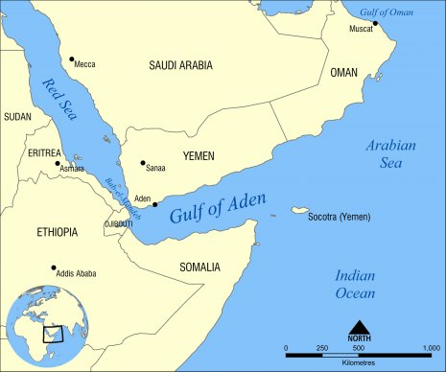
Slika 1: Adenski zaljev
Somalija je ustvari drastičan primjer dezintegracije koju je doživjela većina država u Africi nakon pada kolonijalnog sustava, zbog čega je i nedavni izvještaj International Crisis Grupe za Afriku naslovljen „In need of a state“ (Potreba za državom). Za kolonijalnog razdoblja europski vlastodršci nisu izgradili politički, administrativni i birokratski sustav koji bi bio sposoban izgraditi temelje za novu postkolonijalnu državu. Domicilno stanovništvo nije se smjelo školovati jer bi obrazovani Afrikanci postali izvor političkog otpora i vođe napretka. Tako je primjerice u doba proglašenja neovisnosti Konga 1960. godine u državi od 13 milijuna ljudi njih tek 120 posjedovalo vozačku dozvolu, a u svim belgijskim kolonijama zajedno (Kongo, Ruanda i Burundi) bilo je ukupno 30 studenata. Nove političke i administrativne strukture nisu bile dovoljno jake da bi garantirale kontrolu vlastitog teritorija, osigurale minimum javnih usluga ili oslabile ulogu vojske. Ta temeljna slabost u korijenu je svih političkih kriza, državnih udara i rasta kriminalnih mreža do današnjih dana.
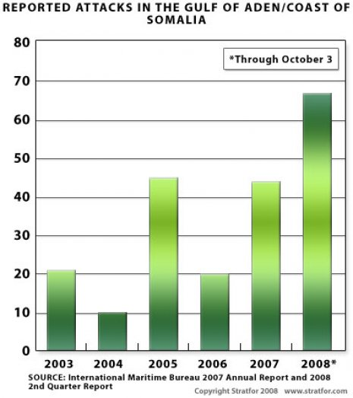
Slika 2. Prijavljeni napadi na brodove u Adenskom zaljevu/pred somalskom obalom od 2003. do 2008. godine (izvor: International Maritime Bureau 2007)
Nestabilna politička situacija ne daje povoljnu klimu za ekonomski rast, stoga ne iznenađuje činjenica da je posljednjih desetljeća tek nekoliko država , kao što su Mauricijus, Sejšeli, Zelenortska Republika, Ekvatorijalna Gvineja i Bocvana ostvarilo relativan gospodarski napredak. Sveukupno one čine oko 5% ukupnog stanovništva Afrike, dok je preostalih 95% suočeno s rjeđe stagnacijom, a najčešće dubokom ekonomskom krizom. Jedan od razloga za takve ekonomske pokazatelje je korupcija. Prema izvještaju Transparency Internationala za 2006. godinu, afričke su države među najkorumpiranijima na svijetu. U rasponu od 0 do 10, gdje je 10 oznaka za nepostojanje korupcije, 1 za najvišu korupciju, a 5 oznaka koja dijeli korumpirane i nekorumpirane zemlje, 30 država u Africi ima ocjenu 3 ili gore, sedam ih se nalazi među 10 najkorumpiranijih zemalja na svijetu. Uslijed tako visoke korupcije politička vlast, a time i država i državne strukture percipiraju se kao način bogaćenja manjine na račun većine, a za isključenu većinu država postaje izvor antagonizama i nezadovoljstva. To vodi stvaranju paralelnih sustava crnog tržišta, krijumčarenja i alternativnih sudskih sistema te povratku u stare tradicionalne regionalne, etničke ili klanske strukture. Ova „druga dekolonizacija“ rezultira u obrascima društvenog ponašanja koji negiraju ili ignoriraju državu kao vrhovnog arbitra političkih i društvenih aktivnosti. Stanovništvo je prepušteno golom preživljavanju, a na političkim kartama pojavljuje se niz novih-starih nestabilnih teritorijalnih etničkih organizacija u kojima kriminal i borba za očuvanje kontrole nad vlastitim resursima često međusobno hrane vlastite interese.
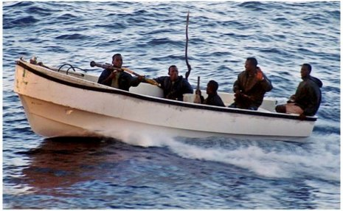
Slika 3. Somalski gusari (www.newssum.com)
Procjenjuje se da je BDP u Somaliji oko 600 $ po stanovniku, prema čemu je to jedna od najsiromašnijih zemalja na svijetu. Milijuni Somalaca ovise o humanitarnoj pomoći, a prema podacima Svjetske banke oko 73% stanovnika preživljava s manje od 2 $ na dan. Uzimajući u obzir da centralna vlast više ne postoji, da je Somalija strateški položena na vrlo važnom pomorskom prometnom pravcu, te da je društvo organizirano na bazi klanova, unosan posao gusarenja privukao je znatan broj siromašnih mladih ljudi u Somaliji, gdje su bande gusara uslijed bogaćenja i jačanja utjecaja postale dio lokalne društvene i ekonomske elite. Slične situacije pojavljivale su se u medijima posljednjih godina u vijestima iz Nigerije, gdje bi lokalne bande otimale radnike međunarodnih naftnih kompanija koje su iscrpile jednu od najsiromašnijih zemalja na svijetu, paradoksalno istovremeno i jednu od najvećih svjetskih proizvođača nafte.
Somalski gusari i nigerijski otmičari istovremeno su borci za vlastita prava, politički avanturisti, kriminalci i krijumčari, obespravljeni i opljačkani narod i njihove akcije teško su i opasno kršenje zakona u području gdje zakon ne postoji ili je teško zakazao. Bez postojanja jasnih i transparentnih struktura teško je uopće krenuti s raščlanjivanjem i rješavanjem problema, a kamoli vjerovati u uspješno ostvarenje tih istih ciljeva. U sukobu kapitala, međunarodnih političkih interesa i kriminala s jedne, te Darfura ili Biafre s druge, bitka nikako ne može biti nego odlučena već u samom početku.

Južni Sudan – sloboda ili novo ropstvo?

12. srpnja 2011. | Marin Cvitanović
Pogledajte sve članke na karti
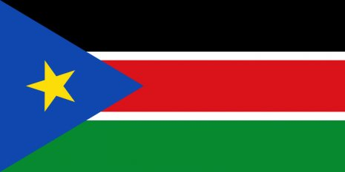
Južni Sudan, službena zastava (crna boja predstavlja stanovništvo Južnog Sudana, crvena boja predstavlja krv prolivenu za slobodu, bijela boja predstavlja mir, zelena boja predstavlja zemlju i prirodna bogatstva, plava boja predstavlja Nil, a zvijezda vodilja osvjetljava put državi i njezinim građanima)
Površina: 619 745 kvadratnih kilometara (nešto manja od Francuske)
Stanovništvo: nešto više od 8 milijuna (rezultati popisa stanovništva iz 2008. koji su osporavani, druge procjene barataju brojkom od 12.5 milijuna stanovnika)
Glavni grad: Juba (oko 250 000 stanovnika, jedan od najbrže rastućih gradova na svijetu)
BDP po stanovniku: nema podataka, procjenjuje se da oko 90% stanovništva preživljava s manje od 0.5 $ dnevno
Rijetko je koja država u svijetu tijekom svoje povijest obilježena ratovanjem toliko kao Sudan. Od proglašenja neovisnosti od Egipta i Ujedinjenog Kraljevstva 1956. u Sudanu su vođena dva krvava građanska rata u ukupnom trajanju od punih četrdeset godina koji su odnijeli preko dva milijuna žrtava. Tek nakon ustavnih promjena iz 2005. kojima je osiguran referendum o odcjepljenju nezadovoljnog juga države, u Sudanu vlada kakav-takav mir. Referendum je održan u siječnju 2011., a čak 99% stanovnika južnih provincija Sudana odlučilo se za neovisnost. Po isteku šestomjesečnog prijelaznog razdoblja 9. srpnja 2011. proglašena je Republika Južni Sudan. Svjetski mediji već su donijeli naslove o „najvećem razvodu u povijesti kontinenta“ i „raspadu eksperimenta od milijun kvadratnih kilometara koji je spajao arapski i afrički svijet“.
Dvije države, iako donedavno ujedinjene, karakteriziraju velike razlike. Sjeverni dio Sudana siromašan je prirodnim resursima, ali svi glavni naftovodi s juga vode preko sjevernog teritorija do morskih luka na Crvenom moru. I vojno-politički režim Sudana od neovisnosti 1956. oduvijek je bio u rukama manjinskog, arapskog stanovništva na sjeveru. Zbog toga je Khartoum (700 000 stanovnika) danas moderan grad s izgrađenom infrastrukturom, širokim prometnicama, školama i bolnicama, dok je novoproglašena prijestolnica Juba (oko 250 000 stanovnika) siromašna nakupina koliba građenih uglavnom od zemlje. Iako je 80% ukupne proizvodnje nafta čitavog Sudana dolazilo iz njegovog južnog dijela, Južni Sudan u razdoblje svoje neovisnosti ulazi kao jedna od najsiromašnijih zemalja na svijetu. Rat je ostavio milijune ubijenih i raseljenih, a ekonomsko zanemarivanje od strane sjevera ostavili su neodgovarajuću infrastrukturu i ekonomiju koja se bazira na poljoprivredi i proizvodnji drva.
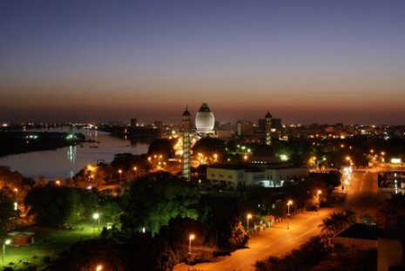
Slika 1: Khartoum (izvor: Wikipedia)
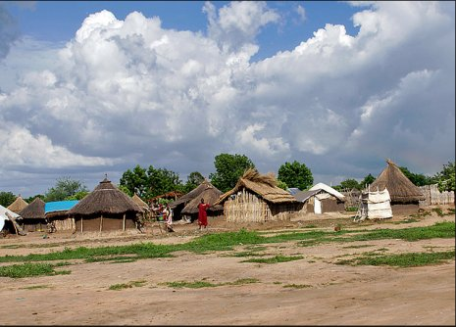
Slika 2: Juba (fotografirao Nick Hobgood)
Razlike između sjevera i juga ove nekad najveće afričke države datiraju još iz vremena prije neovisnosti Sudana 1956. Britanska kolonijalna vladavina odvojeno je upravljala sjevernim i južnim dijelom svoje kolonije, pa je tako npr. od 1924. čak bilo ilegalno za lokalno stanovništvo sa sjevera da putuje južnije od 10° s.g.š, dok stanovništvo s juga nije smjelo putovati sjevernije od 8° s.g.š. Građanski rat između sjevera i juga započeo je i prije proglašenja neovisnosti, jer se nemuslimansko stanovništvo s juga bojalo dominacije manjinskih Arapa sa sjevera. I korijeni svih ostalih sukoba koji su uslijedili leže u ekonomskoj, političkoj i društvenoj dominaciji arapskog sjevera nad većinskim nemuslimanskim stanovništvom na jugu. Prema sporazumu iz 1972. prvi građanski rat završio je davanjem određene razine autonomije jugu, no novi građanski rat izbija 1983., kada predsjednik Sudana Gaafar Nimeiry ukida Sporazum riječima „Ja sam 300% Ustav“. Vojnim udarom 1989. vlast preuzima Omar Al Bašir, koji sebe proglašava vođom države, premijerom, ministrom obrane i vrhovnim zapovjednikom Sudana. On uvodi i šerijatske zakone na nacionalnoj razini. Na izborima 1996. godine Al Bašir bio je jedini kandidat, a nakon pobjede transformirao je Sudan u islamsku, totalitarnu jednostranačku državu. Tek 2003. i 2004. dolazi do nekih pomaka u pregovorima, i drugi građanski rat završava 2005., ostavljajući za sobom milijune ubijenih i raseljenih, ali i odluku o referendumu iz 2011.
Salva Kiir, politički vođa Južnog Sudana nakon završetka referenduma obratio se svom narodu ni manje ni više nego iz katoličke crkve. Pozvao je svoje sugrađane da oproste sjevernom Sudanu za desetljeća nasilja nad narodima Južnog Sudana. „Poput Isusa Krista na križu neka oprostimo onima koji su nas ubijali“, rekao je tom prilikom. Omar Al Bašir u isto vrijeme otputovao je u Jubu i izjavio da bi volio vidjeti ujedinjeni Sudan, ali da će poštovati odluku Južnog Sudana.
Budućnost koja čeka ove dvije države je neizvjesna. Dogovor o podjeli profita od izvoza nafte je postignut, ali nasilje na granici između dvije države ne jenjava. Kineski kapital na velika vrata ulazi u Južni Sudan, multinacionalne kompanije traže nova područja gdje mimo zakona mogu crpiti crno zlato, ali novostvorena država postigla je najplemenitiji cilj – slobodu. Oni drugi, naizgled manje plemeniti i vrlo svakodnevni ciljevi – zdravstvena zaštita, obrazovanje, sigurnost i pravo na rad i danas se čine jednako dalekim kao i prije pola stoljeća, kada su afričkim kontinentom prvi put zapuhali vjetrovi promjena.

Viktorijini vodopadi

10. kolovoza 2008. | Marin Cvitanović
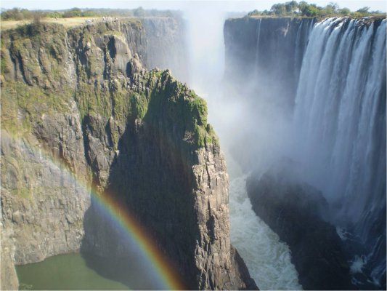
Pogledajte sve članke na karti
Viktorijini vodopadi na rijeci Zambezi nalaze se na granici Zimbabwea i Zambije. Prvi Europljanin koji ih je ugledao bio je David Livingstone 1855. godine. Široki su 1,7 km a visoki 108 m. Nazvani su Viktorijini slapovi prema engleskoj kraljici Viktoriji, a u Zambiji je službeni naziv Mosi-oa-Tunya (“Dim koji grmi”). Viktorijini vodopadi nastali su kada je rijeka Zambezi isprala naslage pješčenjaka koji su se formirali u pukotinama bazaltnog platoa preko kojeg teče rijeka. Potpunim ispiranjem pukotine uzvodno se počinje ispirati nova, a na lokaciji starog vodopada stvara se klanac. Nizvodno od današnjeg vodopada nalazi se sedam klanaca koji su u geološkoj prošlosti bili vodopadi.
Godine 1989. Viktorijini slapovi uvršteni su na UNESCO listu svjetske baštine. Godišnje ih posjeti oko pola milijuna turista. Jedna od zanimljivosti koja privlači posjetitelje je i lunarna duga koja se može opaziti za punog mjeseca. Fotografija prikazuje vodopade za vrijeme sušne sezone, pogled iz Zambije.

Čad – jezero koje nestaje

29. siječnja 2008. | Anita Ciganović
Pogledajte sve članke na karti
Bazen jezera Čad smješten je u središnjoj Africi, na južnom rubu Sahare, između 6° i 24° s.g.š. i 8° i 24° i.g.d. Područje bazena pokriva oko 2,4 mil. km² (oko 8 % površine Afrike) i uglavnom je okruženo planinama i ravnjacima: Tibesti na sjeveru, Djebek Marra na istoku, Adamaoua i Mandara na jugu te Hoggar na sjeverozapadu. Samo jezero smješteno je između četiri države: Čada, Nigerije, Nigera i Kameruna dok u regiju pripadaju i Alžir, Srednjoafrička Republika, Libija i Sudan
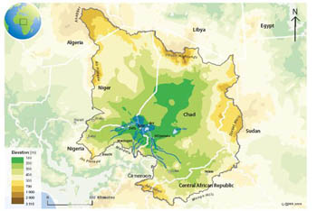
Slika 1. Regija jezera Čad
Izvor: UNESCO
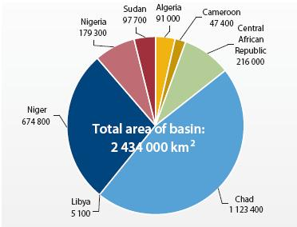
Slika 2. Udio pojedinih država u površini pojezerja
Izvor: UNESCO
Jezero Čad i njegova aktivna hidrološka osnova imaju glavnu socijalno-ekonomsku i političku važnost u životima preko 20 milijuna stanovnika regije. Poljoprivreda, ribarstvo i stočarstvo oslanjaju se na vodu jezera koje je primarni izvor za domaćinstva i stanovnišvo regije. Fenomen smanjivanja jezera u posljednja četiri desetljeća izaziva ozbiljnu zabrinutost za održivost jezera. Nekadašnje površinom šesto jezero na svijetu i jedno od najvećih afričkih slatkovodnih izvora smanjilo se od 1960. za 90 %.
Glavni problem cjelokupne situacije nije samo nestajanje još jednog bisera prirode nego posljedice koje ta cjelokupna situacija povlači za sobom. Ukupni život kako ljudi, tako i životinjske i biljne zajednice ovisi o vodi koje je sve manje. Ribarenje, uzgoj poljoprivrednih kultura, prerada močvarnog bilja i još mnogo drugih izvora prihoda jednostavno će nestati s jezerom čime će u regiji vrlo vjerojatno zavladati glad. Do 2020. godine stanovništvo regije narasti će na između 30 i 35 milijuna. Pritisak stanovništva na vodu, zemlju i hranu nastaviti će rasti. Pravedna raspodjela vodnih resursa između različitih potrošača, svih naroda regije, zahtijeva rješenje temeljeno na točnim i pravodobnim hidrološkim informacijama. Na nesreću, sustav koji bi davao toliko potrebne hidrološke podatke i informacije praktički ne postoji.

Hidrološke osobine
Bazen jezera Čad nastao je uslijed tektonskih procesa u razdoblju krede a geološki i geomorfološki razvoj uvjetovan je polaganim razmicanjem zapadnog i središnjeg afričkog rasjeda. Ovo udubljenje poznato je kao Čadski arteški bazen koji obuhvaća jezero Čad i sustav Chari-Logona. Jezero Čad je plitka depresija s prosječnom dubinom od 1,5 m; između 4 i 8 m u sjevernom bazenu te 2 i 4 m u južnom bazenu. Najveća dubina iznosi 10,5 m. Pretpostavlja se da je zapremina vode jezera oko 72 km³. Jezero je smješteno na 283 metra nadomorske visine i zatvoreno je, endoreičko (bez odvirka). Glavni vodeni tokovi koji jezero hrane vodom su Chari – Logone i Komadugu-Yobe, koji zajedno s jezerom čine hidrološki sustav regije jezera Čad.
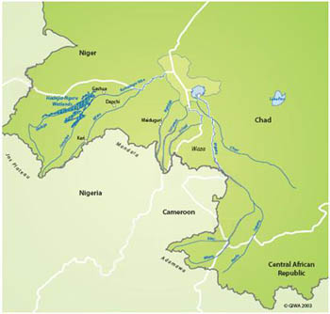
Slika 3. Glavne rijeke u regiji jezera Čad
Izvor: UNESCO
Chari-Logone sustav teče s jugoistoka prema jezeru Čad i donose oko 95 % vode jezeru Čad. Chari je najvažniji pritok, dug oko 1200 km, dok je Logone duga oko 1000 km i nosi manje vode. Obje rijeke izviru na brdovitom dijelu Srednjoafričke Republike i Kameruna gdje godišnje padne u prosjeku 1250 mm kiše. Imaju tropski režim, minimum protoka u svibnju i lipnju, odnosno na početku kišne sezone koja traje od kolovoza do studenog. Kod N´Djamene (glavni grad Čada) Logona se ulijeva u Chari te se oko trideset kilometara dugom deltom ulijevaju u jezero Čad.
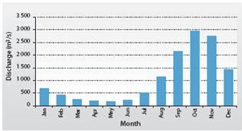
Slika 4. Protok rijeke Chari tijekom godine kod N´Djamena
Izvor: UNESCO

Klima
Većina regije je vruća i suha, s količinom padalina između 1500 mm na jugu regije i manje od 100 mm u sjevernom dijelu. Godišnje padne u prosjeku 320 mm kiše, padaline su monsunskog karaktera, najviše ih je od travnja do listopada, s maksimumom u kolovozu. Prosječna godišnja temperatura iznosi 21,4 °C. Niska vlažnost, visoke temperature i suša u regiji dovode do visoke razine evaporacije koja doseže 2300 mm godišnje.
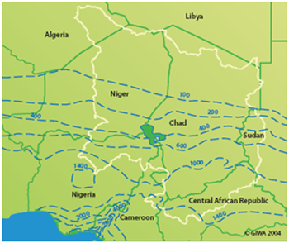
Slika 5. Raspodjela padalina u regiji
Izvor: UNESCO
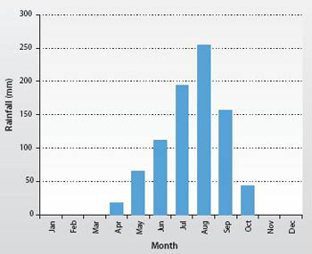
Slika 6. Količina i raspored padalina na postaji N’Djamena (Čad)
Izvor: UNESCO

Povijest jezera
Jezero je vrlo dinamično. Neprestano je mijenjalo veličinu i dubinu tijekom prošlih desetljeća i stoljeća. Moderno jezero Čad je ostatak pleistocenskog velikog jezera Čad. Istraživanja su pokazala da je to pleistocensko jezero zauzimalo površinu od 300 000 – 350 000 km². Pokazalo se da je jezero nekoliko puta tijekom povijesti potpuno nestajalo. S druge strane, u vrijeme najvećeg maksimuma (oko 4 st. pr. K.) voda se prelijevala iz bazena u rijeku Benue, pritok Nigera i otjecala prema Atlantskom oceanu. U XIX. st., s obzirom na izvješća ranijih istraživača, jezero je imalo višu razinu nego tijekom XX. st. Drugi izvori tvrde da je razina vode bila znatno promjenljivija. Na početku XX. stoljeća, nastavila se linija opadanja sve do danas dok na kraju ne postane močvara i samo močvarno tlo.
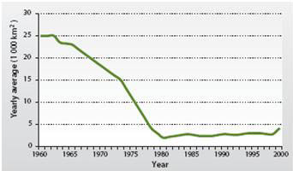
Slika 7. Površina jezera u posljednjih 40 godina
Izvor: UNESCO
Do 1960. jezero je bilo šesto po veličini na svijetu. Godine 1973. pokrivalo je površinu od 23000 km² i zauzimalo prvo mjesto među endoreičkim jezerima. Volumen i površina jezera vrtoglavo su padali a rezultat je današnje jezero površine 1350 km² što je jedna desetina onoga iz 1960. koje zauzima tek 15 mjesto po veličini u Africi. Opadanje razine vode 1970. je izazvalo podjelu jezera na sjeverni i južni bazen s grebenom između njih. Od tada, sjeverni bazen samo povremeno ima vode što ometa Nigeriji i Nigeru prilaz otvorenim vodama jezera.
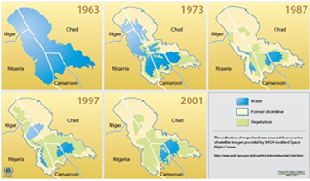
Slika 8. Kronologija isušivanja
Izvor: www.duvet-dayz.com

Stanovništvo i kolonizacija
Prije kolonizacije, organizirane države poput Kanem-Borno i kraljevstva Bilala, Wadai i Fezzan, pokušala su steći dominaciju nad područjem jezera Čad. Prije islamizacije, u IX. st. i nastanka Kanem-Borno carstva, jezero Čad bilo je okupljajući čimbenik okolnog stanovništva. Kanem-Borno carstvo bilo je poznato po svojoj kulturi i učenju te diplomatskim i trgovačkim vezama sa sjevernom Afrikom i Bliskim Istokom. U prvoj polovici XIX. st. europski kolonizatori krenuli su u postupno otkrivanje i osvajanje Afrike. U početku su imali krive predodžbe o ekonomskoj važnosti jezera i pojezerja, zamišljali su unutrašnje more s bogatom trgovačkom flotom koja bi plovila sahelskim morem razvozeći blago okolnih zemalja. Zbog toga je tijekom diobe Afrike među kolonizatorima došlo do previranja oko područja jezera Čad. Razočaranje je nastupilo kad su umjesto mora našli golemu močvaru, jezero u raspadanju. Političke granice su preoblikovane a tradicinalne veze između naroda Kanem, Baguirmi i ostalih kraljevstava oko jezera Čad su se raspale. Nastala područja su ostala u izolaciji dugo vremena nakon kolonijalnoga perioda. Kad su 4 obalne države Kamerun, Čad, Niger i Nigerija stekle nezavisnost 1960. godine javila se želja za suradnjom između tadašnjih političkih vođa koji su skrenuli pozornost na razvitak područja jezera Čad. Shvatili su da područje tvori jednu ekološku zajednicu i da će aktivnosti vezane za razvitak u jednoj državi utjecati i na ostale. Inicijativu je preuzeo Čad 1962. a sporazum i zakon (The Fort Lamy Convention) formalno su donijele i potpisale četiri zemlje 1964. godine čime su uspostavile komisiju za koordinaciju, razvitak i turističku promociju jezera. Političke granice uspostavljene nakon pada kolonijalnog carstva pri diobi pojezerja vrijede i danas.
U posljednja dva desetljeća broj stanovnika raste svake godine za 2,5 do 3 %. Ukupan broj stanovnika regije 2002. godine bio je 37,2 mil. dok je 1990. bio oko 25 mil.

Gospodarstvo
Poljoprivreda je jedna od osnovnih ekonomskih grana kojom se bavi 60 % lokalnog stanovništva, s najvećim udjelom usjeva pamuka, kikirikija, sirka, manioke, prosa, riže i luka. Većina poljoprivredne proizvodnje ovisi upravo o jezeru, odnosno o navodnjavanju. Svi poslovi obavljaju se ručno, bez uporabe kemijskih sredstava. Jezero Čad svojom vodom omogućava poljoprivrednu proizvodnju za tržište. Pored toga, milijuni drugih ljudi, osobito u Nigeru, Čadu i Kamerunu ovise o jezeru koje je bitno za većinu njihovih ekonomskih aktivnosti i život. Uz poljodjelstvo, u regiji je značajno i stočarstvo, uglavnom transhumantno. U sušnom razdoblju stoka se goni u blizinu jezera gdje je vegetacija bujnija dok se u kišnom dijelu godine povlači i do sto kilometara od jezera. Aktivnosti povezane uz jezero uključuju i ribarstvo koje je glavni izvor prihoda većeg dijela ruralnog stanovništva (oko 10 mil. stanovnika) koje živi uz obale jezera. Godišnji ulov ribe 1970-ih bio je 130-141 tis. tona, a sadašnja razina od 60-85 tis. tona godišnje bliska je onoj iz 1977. Riba iz jezera Čad važan je izvor hrane za velika urbana središta okolnih zemalja.
Iako regija sadrži dosta ruda, one su slabo iskorištene. Osnovni mineralni izvor je natrij, koji se eksploatira u području jezera Čad i koristi se u izradi sapuna i u medicini. Godišnje se proizvodi nekoliko tisuća tona. Zlato se kopa u području rijeke Logone, najviše u južnom Čadu i Srednjoafričkoj Republici. Crpljenje nafte u Čadu započelo je 2003. godine te čini 45-50 % čadskog proračuna.
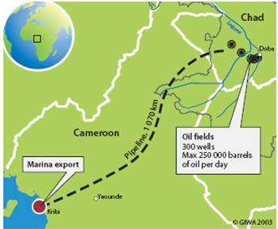
Slika 9. Naftna polja i naftovod u regiji
Izvor: UNESCO
Industrijska proizvodnja temelji se na primarnom sektoru u kojemu je tehnološki napredak spor. Prerađuju se poljoprivredni proizvodi, a uz prehrambenu najzastupljenije su tekstilna i kožarska industrija. Eksploatacija nafte daje razlog još većem povećanju ionako visoke stope urbanizacije a u isto vrijeme rudarske aktivnosti središnje Afrike i veliki poljoprivredni projekti nastavit će se razvijati. Rijeka Chari sa pritokom Logone zbog bogatstva vode uklopljene su u te projekte što znači da će se glavni dotok vode u jezero, uskoro drastično smanjiti ili potpuno nestati.

Flora i fauna
Močvarni pojas kao velika barijera odvaja jezero Čad na sjeverni i južni bazen. Vegetacija južnog bazena sastoji se od močvarnog bilja koje se često upotrebljava u industrijskoj proizvodnji (npr. dobivanje papirusa, košarstvo). Na poplavnim područjima dominiraju travne zajednice. Drvne zajednice variraju od gustih šuma do grmolike vegetacije; najčešće drveće je baobab, pustinjska palma, indijska jujuba.
Veliki sisavci koji prevladavaju u regiji jezera Čad su crvena gazela, gazela dama, majmuni, hijene i ugroženi divlji psi. Ostale vrste nađene u eko-regiji uključuju afričkog slona, dvije vrste vidre, vodenkonja itd. Milijuni zimskih patki naseljavaju jezero svake godine tako ga čineći trećim najvažnijim odredištem za vodene ptice u sjevernoj Africi. Kako se jezero smanjuje, taj broj također opada te se time ugrožava egzistencija brojnih vrsta. Isto tako, ljudi su pretjeranim izlovom istrjebili neke vrste krokodila te reptila. Unatoč tome, bogatstvo životinjskog svijet u i oko jezera još je uvijek veliko i samo o ljudima ovisi hoće li se očuvati.

Zaključak
Prirodan proces nestajanja jezera teče i danas. Njemu ”pogoduje” i čovjek. Uz globalno zatopljenje, uzroci smanjenja su i sjeverozapadni vjetrovi iz pustinje koji jezero postupno pune pijeskom, rijeke koje donose naslage mulja i talože ga na dno koje postaje sve pliće. Nadalje, vodeno raslinje sve se više širi i guši jezero a tome pogoduje i pretjeran izlov ribe sve brojnijeg pučanstva. Uz pojačano isparavanje zbog povišenja temperature, količinu vode u jezeru smanjuje i korištenje vode iz rijeka za potrebe sve intenzivnije poljoprivrede i novih urbanih središta. Potrebe za vodom u svrhu navodnjavanja u četiri zemlje koje ga okružuju sve više rastu, paralelno s velikim rastom populacije, kako ukupne tako i urbane. Problem će postati još veći u narednim godinama ako broj stanovnika i posezanje za vodom nastave rasti dosadašnjom brzinom. U slučaju da se trend nestajanja jezera nastavi, migracije su neizbježne. Ugasiti će se lokalni ribolov i poljodjelstvo te će lokalno stanovništvo biti prisiljeno potražiti bolji život negdje drugdje.
Problem vezan uz jezero Čad zahtjeva golem trud, angažiranje i regionalnu suradnju cijelog područja jezera i šire. Racionalnim korištenjem vode, smanjenjem izlova i ostalim postupcima trend nestajanja može se usporiti ili prekinuti. Stanovništvo okolnih zemalja postaje svjesno što će se dogoditi ako jezero nestane i da moraju poduzeti sve kako bi spasili svoj izvor egzistencije – bez jezera Čad i njegovih pritoka, regija bi zaista postala mrtva.

Kava – kratka povijest napitka ukorijenjenog u našoj svakodnevici

6. listopada 2005. | Robert Lončarić
I have measured my life with coffee spoons.
T. S. Elliot
U posljednjih 1000 godina kava je postala neizbježan dio društvenog života značajnog dijela svjetskog stanovništva. Na put po svijetu kava je u obliku napitka krenula iz Arabije, a danas je možemo pronaći u neizmjernom broju oblika gotovo u svakome kutku našeg planeta. Mjerili mi svoj život žlicama (ili šalicama) kave ili ne, ne možemo poreći njen utjecaj na dnevni ritam modernog čovjeka. Većini “zapadnjaka” početak dana nezamisliv je bez barem jedne šalice kave, a odlasci “na kavu” odavno su prerasli puko uživanje u crnoj tekućini već su postali okosnicom našega društvenog života.
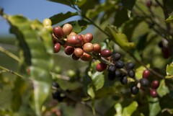
Slika 1. Plodovi kave (Coffea sp.)

Podrijetlo biljke i imena
Pa kako je, i zašto, kava osvojila svijet? Postoji nekoliko pretpostavki o počecima korištenja kave kao napitka i sve one u sebi sadrže, u većoj ili manjoj mjeri, elemente legende. Najpopularnija je ona koja kaže da je etiopski pastir Kaldi jednoga dana primjetio da se njegove koze “čudno” ponašaju nakon što su se najele bobica s njemu nepoznata grma. Kako su životinje postale prilično živahne Kaldi je i sam odlučio probati plodove. Zaključio je da mu one vraćaju snagu pa je svoje otkriće podjelio s koptskim svećenicima u obližnjem samostanu. Svećenici su usvojili naviku konzumiranja plodova koje bi najprije namočili u vodu i zatim pojeli dok bi vodu u kojoj su se bobice namakale popili. Kava je prihvaćena među svećenicima jer ih je odražavala budnima za vrijeme dugotrajnih molitvi. Uz etiopske kopte kavu su koristili i pripadnici nekih drugih istočnoafričkih plemena i to tako da bi plodove jeli pomješane sa životinjskom masti. Takvi obroci održavali su im snagu prilikom dugih pješačenja.
Samo porijeklo imena kava vezano je za prostor Etiopije i Arapskog poluotoka. Prema jednoj verziji naziv je izveden od imena etiopske provincije Kaffa dok su neki skloniji tezi prema kojoj današnji naziv kava dolazi od arapske riječi ghahweh – vino. Naime, vrlo rano je otkriveno da plodovi kave mogu fermentirati te se upravo na taj način kava u početku i spravljala. Kada je kava stigla u Europu nazivana je “arapskim vinom”.

Iz Etiopije u Arabiju, iz Arabije u Europu
S prostora afričke visoravni kava je najkasnije do 9. st. prešla Crveno more i udomaćila se u Arabiji. Iz Arabije potječe napitak koji mi danas nazivamo kavom. Negdje oko 1000. g. počeo se spravljati napitak od sušenih i isprženih sjemenki kave koji je ubrzo postao širom prihvaćen u čitavoj Arabiji. Središte trgovine kavom postao je grad Mocha u Jemenu prema kojem se i naziva jedna od najpopularnijih vrsta kave – caffe mocca. Arapi su brižno čuvali tajnu spravljanja kave, a za svaki pokušaj krijumčarenja biljke bila je predviđena smrtna kazna. Prodor kave prema Europi počeo je s osmanskim osvajanjima. U Turskom se carstvu u 16. st. razvio običaj svakodnevnog ispijanja kave. Navika je uzela tolikog maha da su državne vlasti bile prisiljene uvesti zabranu konzumiranja kave jer su smatrale da to oduzima previše vremena sultanovim podanicima. Zabrani unatoč, polovicom 16. st. otvorene su u Istanbulu prve kavane.
Slika 2. Caffe Greco u Rimu, otvoren još 1760.

Širenje europskim kontinentom i osvajanje Novog svijeta
U Europi se kava najprije pojavila na jugu kontinenta. Već 1570. mletački je trgovci dovoze u Veneciju zajedno s duhanom. Godine 1582., Francesco Morosini, mletački veleposlanik u Istanbulu, u svojemu izvješću navodi da se u gradu poslovi često sklapaju upravo uz šalicu kave u nekoj od brojnih istanbulskih kavana. Polovicom 17. st. otvorena je u Veneciji prva kavana, a uskoro su njezin primjer slijedili Milano, Torino, Genova i ostali talijanski gradovi. Oko 1760. g. samo je u Veneciji postojalo više od 200 kavana. Kako je kava dolazila iz muslimanskih zemalja konzervativniji talijanski vjernici tražili su od pape da je zabrani jer su je smatrali “pićem nevjernika”. Papa Clement VIII (pontifex maximus od 1592. do 1605.) zahtijevao je da, prije zabrane, isproba novi napitak. Nakon što je kušao kavu, oduševljen njenziom aromom, odustao je od zabrane.
Turski pohod na Beč krajem 17. st. omogućio je i srednjoj Europi da se upozna s kavom. Nakon završetka bitke u turskim su šatorima pronađene vreće s kavom pa je već 1683. otvorena prva kavana u gradu na Dunavu. Na zapad kontinenta kava je stigla posredstvom nizozemskih trgovaca. Najprije je iz Arabije prokrijumčarena u Indiju, odakle se ubrzo proširila na nizozemske posjede u Indoneziji, naročito na otok Javu.
Europska potražnja za kavom toliko je narasla da je postalo neophodno proširiti područje njezinog uzgoja. Kava je već bila popularna u Europi i to uglavnom među aristokracijom jer je zbog malih količina njezina cijena bila izrazito visoka. Jedan od velikih obožavatelja novoga napitka bio je i francuski kralj Luj XIV. Preko nizozemskih moreplovaca došao je u posjed nekoliko sadnica. Namjera mu je bila započeti uzgoj u Francuskoj. Ubrzo je uvidio da biljke ne podnose niske temperature i mraz pa je za potrebe uzgoja izgradio prve staklenike na svijetu. Kako proizvodnja u staklenicima nije bila dostatna da zadovolji rastuće potrebe, Luj XIV. zapovijedio je Gabrielu Mathieu de Clieu da uzme nekoliko biljaka i brodom ih prebaci do francuskih posjeda u Karibima. De Clieu je pristao na Martinique na kojemu je ubrzo procavao uzgoj kave pa je polovicom 18. st. na otoku raslo više od 15 milijuna grmova ove biljke. Nedugo nakon što je stigla na Martinique kava je dospijela i u Latinsku Ameriku. Na visoravnima ovoga kontinenta kava je naišla na podneblje slično onome u njezinoj pradomovini – Istočnoj Africi. Iz toga će razloga zbog uzgoj kave upravo na prostoru Latinske Amerike doživjeti svoj najveći uzlet.
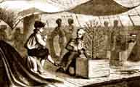
Slika 3. De Clieu na plovidbi za Martinique sa sadnicama kave
Posljednji kontinent koji je usvojio uzgoj kave bila je Afrika, kontinent s kojeg je ova biljka i krenula na pohod po svijetu. Krajem 19. st. prve plantaže kave zasađene su u Tanzaniji i Keniji. Iz središnje Afrike uzgoj se proširio ubrzo na Zapadnu Afriku, Angolu i Madagaskar, a prokrijumčarena je i u Indokinu, posebice u Vijetnam. Tako je kava postala prva poljoprivredna kultura koja se uzgajala u cijelome svijetu.

Kava – preteča globalizacije
Danas prevladavaju dvije vrste kultivirane kave, Coffea arabica i Coffea robusta. Obje pripadaju rodu Coffea koji broji 25 različitih vrsta. Jedino se arabica i robusta komercijalno uzgajaju s time da većina svjetske proizvodnje otpada na arabicu dok se robusta manje uzgaja zbog svoga gorko-kiselog okusa. Vodeće zemlje po proizvodnji kave danas su Brazil, Kolumbija, Etiopija, Uganda, Angola, Indija i Indonezija.
Na svojem tisućugodišnjem putovanju kava je povezala različite civilizacijske krugove uspješno se udomaćivši na svim kontinentima. Crni napitak u nekoj od svojih bezbrojnih varijanti bio je, može se slobodno reći, svojevrsna prethodnica onoga što danas volimo nazivati globalizacijom.

Uganda – još jedna zaboravljena afrička priča

31. kolovoza 2005. | Robert Lončarić
Pogledajte sve članke na karti
Na sjeveru Ugande već 18 godina neprekidno traje sukob između vladinih snaga i pobunjeničke skupine LRA (Lord’s Resistance Army). U sukobima su stradale tisuće civila, a najnoviji podaci humanitarnih organizacija govore o čak 1,6 milijuna raseljenih osoba ili 90% ukupnog stanovništva sjevernih provincija. Informacije o humanitarnoj katastrofi u ovoj regiji do nas stižu “na kapaljku” i to uglavnom posredstvom djelatnika humanitranih organizacija. Ugandska priča samo je jedna u žalosnome afričkom nizu, priča koja vjerojatno nikada neće stići do naslovnica novina ili do udarnih televizijskih termina.

Slika 1. Sjeverne provincije Ugande-područje pobune

Geneza sukoba
Od stjecanja neovisnosti 1962. g. Uganda je prolazila put sličan onomu kojeg su prolazile i ostale mlade afričke države. Politička nestabilnost, građanski sukobi, uplitanje u ratove u susjednim zemljama, česte smjene na vlasti i okrutne vojne diktature stvarnost su Ugande u proteklih 40-tak godina. Tijekom većeg dijela 70-ih godina (1971.-1979.) na vlasti je u Ugandi bio vojni režim pod vodstvom zloglasnog diktatora Idija Amina. Smatra se da je za njegove strahovlade živote izgubilo 300 000 ljudi, uglavnom političkih neistomišljenika. Slično se ponovilo i u razdoblju od 1980. do 1985. kada je na vlasti bio Milton Obote i kada je ubijeno oko 100 000 tisuća ljudi. Teror je u Ugandi pravilo, a ne iznimka.
Korijeni današnjeg sukoba leže u tradicionalnoj netrpeljivosti između sjevera i juga Ugande, slično kao i u susjednome Sudanu. U drugoj polovici 80-ih godina (1986.) pojavio se na sjeveru zemlje među pripadnicima naroda Acholi, pokret LRA koji je započeo borbu protiv središnje vlade u Kampali. Politički ciljevi ovoga pokreta nisu bili jasno određeni. Nominalno je borba bila usmjerena protiv središnje vlade koju su pobunjenici optuživali za izrabljivanje i zanemarivanje sjevernih provincija. U pozadini pobune stajali su i interesi nekih susjednih država, ponajprije Sudana.
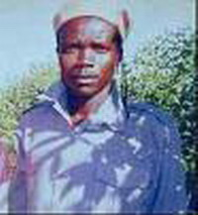
Slika 2. Joseph Kony, vođa pobunjenika LRA
Na čelu LRA od njezina osnutka nalazi se Joseph Kony koji pod nadzorom ima oko 3000 dobro naoružanih boraca. Kony se zalaže za uspostavu teokracije u Ugandi i poručuje kako će, u slučaju preuzimanja vlasti, vladati na temelju Deset zapovijedi Božjih. Pobunjenički pokret uživa potporu službene sudanske vlade što prijeti destabilizaciji čitave regije. Potpora sudanske vlasti odgovor je na potporu Ugande Sudanskoj Narodnoj Oslobodilačkoj Armiji (SPLA). Upravo je miješanje Sudana u sukob dovelo do toga da se i SAD zainteresiraju za ovu krizu. Nakon 11. rujna 2001. američka je vlada označila Sudan kao jednu od država koja podržava islamske teroriste, a pojavile su se i informacije da na teritoriju Sudana postoje kampovi za obuku terorista. Kako bi osigurali potporu i ugandske i sudanske vlade SAD su i LRA i SPLA proglasile terorističkim organizacijama te su izvršile pritisak na obje zemlje da prestanu potpomagati pobunjenike. Ugandskoj je vladi dozvoljeno da uputi vojsku u južni Sudan kako bi uništila borce LRA koji su se ondje skrivali. Godine 2002. započela je opsežna akcija ugandske vojske u južnome Sudanu (operacija Željezna šaka) s ciljem potpunog uništenja pobunjenika. Težak teren i taktika pobunjenika koji su se kretali u malim skupinama uzrok su relativnog neuspjeha operacije. Ugandska je vojska uspjela protjerati pobunjenike iz južnoga Sudana, ali su se oni povukli na sjever Ugande gdje su započeli pljačkaške pohode, otmice i ubojstva lokalnog stanovništva.
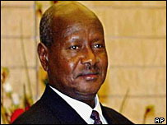
Slika 3. Yoweri Musewemi, predsjednik Ugande

Tragične posljedice
Civili, naročito žene i djeca, najveće su žrtve ovoga sukoba. Kako pobunjeničke snage raspolažu s relativno malim brojem boraca učestale su otmice djece koju kasnije drogiraju i koriste kao vojnike. Računa se da je od početka sukoba oteto oko 20 000 djece koja se koriste i kao vojnici i kao robovska radna snaga (slično kao u DR Kongu, Angoli, Sierri Leone i Liberiji). Oko 40 % djece-vojnika LRA odgovorno je za ubojstvo barem jedne osobe, a oko 25% njih sudjelovalo je u otmicama svojih vršnjaka. Od ukupnog broja otetih osoba gotovo četvrtinu čine mlade djevojke koje su izložene brutalnim postupcima pobunjenika i koje najčešće postaju seksualno roblje vojnih zapovjednika. Zbog velike nesigurnosti u posljednje je vrijeme redovita pojava velikih dnevnih migracija djece na području djelovanja LRA. Naime, u strahu od otmice djeca iz ruralnih sredina svakodnevno u sumrak pješače i do 20 km kako bi sigurnost pronašla u većim naseljima. Ovakve dnevne migracije remete normalno odvijanje života, pridonose razjedinjavanju obitelji i onemogućuju redovito školovanje djece.
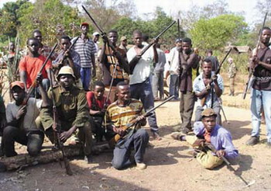
Slika 4. Djeca-vojnici pripadnici LRA
Nisu samo pobunjenici odgovorni za kaotično stanje. Akcije ugandske vojske usmjerene su isključivo na uništavanje pobunjenika, ali ne i na zaštitu civila zbog toga što vlada smatra da lokalno stanovništvo podupire pobunjenike što je, dakako, daleko od istine. Česti su i slučajevi nasilja redovne vojske nad civilima, a silovanja i pljačke su svakodnevna pojava. Ne čudi zato podatak o gotovo 1,6 milijuna raseljenih osoba koje se najčešće smještaju u izbjegličke kampove.
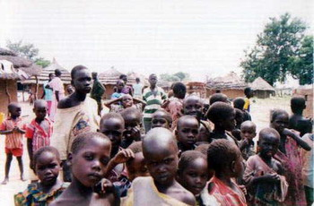
Slika 5. Prizor iz jednog od mnogobrojnih izbjegličkih kampova na sjeveru Ugande
Humanitarna katastrofa na sjeveru Ugande gotovo je neizbježna, broj raseljenih se povećava iz dana u dan, humanitarna pomoć ne stiže ili je ima premalo, sigurnosna situacija je izrazito nepovoljna, a među stanovništvom se razbuktala epidemija AIDS-a. Osim AIDS-a prijetnja su i druge zarazne bolesti (malarija, kolera, dizenterija) jer zdravstvena zaštita gotovo i ne postoji. Zbog raseljavanja stanovništva poremećena je i poljoprivredna proizvodnja pa hrane ima sve manje. Humanitarna pomoć najčešće i ne stigne do onih kojima je najviše potrebna jer je obično prisvoje ili lokalni moćnici ili korumpirani vladini dužnosnici. Katastrofu može spriječiti jedino snažniji angažman međunarodne zajednice (uključujući i slanje mirovnih snaga) u što je teško vjerovati dokle god su oči svijeta okrenute drugim, zanimljivijim i profitabilnijim, kriznim žarištima.

Afrički krvavi dijamanti

16. veljače 2005. | Robert Lončarić
Pogledajte sve članke na karti
U posljednjih nekoliko godina dijamanti su se preobrazili iz simbola ljepote, bogatstva i moći u simbol razaranja, rata i kriminala; Afrika, dijamantima najbogatiji kontinent, poprište je unosne trgovine ilegalnim dijamantima čija se vrijednost mjeri u stotinama milijuna dolara; Nažalost, ti se novci koriste isključivo za financiranje ratnih sukoba usprkos nastojanjima međunarodne zajednice da se takvoj trgovini stane na kraj. Problem je dospio u središte zanimanja svjetske javnosti kada se doznalo da se i djelovanje Al-Qaide djelomično financira prihodima od ilegalne trgovine dijamantima.

Dijamant – postanak i svojstva
Dijamanti, kao stabilna polimorfna modifikacija ugljika, nastaju u gornjem dijelu Zemljinog plašta na dubinama većima od 180 km. Uslijed visoke temperature i pritiska elementarni ugljik kristalizira u dijamant. Na površinu dijamanti dospijevaju putem magmatskih procesa u plaštu i kori. Matična stijena u kojoj se najčešće nalaze naziva se kimberlit (prema gradu Kimberleyju u Republici Južnoj Africi gdje su se donedavno nalazili najveći rudnici dijamanata na svijetu), ultrabazični bazaltni intruziv obično plavkaste boje. Sekundarna nalazišta su u starim riječnim koritima, terasastim morskim obalama i na dnu mora u blizini riječnih ušća. Prema Mohsovoj tablici tvrdoće dijamant ima vrijednost 10, i najtvrđa je poznata supstanca. Težina dijamanata mjeri se u karatima, 1 karat = 200 mg. Najveći dijamant pronađen je 1905. u Republici Južnoj Africi. Nazvan je Cullinan, a težio je 3 106 karata (oko 620 g).

Slika 1. Obrađeni dijamant

Krvavi dijamanti
Što su zapravo “krvavi” dijamanti? Na afričkom kontinentu u protekla tri desetljeća izbio je čitav niz ratnih sukoba od kojih neki traju do danas ili su završili tek nedavno. Uz dijamante obično se vežu građanski ratovi u Angoli, Sierra Leoneu i DR Kongu. “Krvavi” dijamanti su oni dijamanti koje na ilegalan način na međunarodnom tržištu prodaju pripadnici pobunjeničkih skupina koje se u navedenim državama bore protiv službene, međunarodno priznate vlade. U engleskom jeziku se za njih upotrebljava naziv “conflict diamonds”.

Građanski rat u Angoli
U Angoli je godine 1975. izbio građanski rat između marksističke MPLA koju su podržavali Kuba i SSSR i koja je bila međunarodno priznata, i UNITA-e koju su podržavali SAD i JAR. Pobunjenici su zauzeli unutrašnji dio zemlje u kojem su se nalazila bogata ležišta dijamanata. Sredinom 90-ih godina UNITA je od ilegalne trgovine dijamantima ostvarivala oko 600 milijuna $ godišnjih prihoda što je pomoglo produljivanju sukoba koji je završio tek 2002. g. Dijamnti su lako nalazili put prema tržištu jer su bili među najčišćima u svijetu.
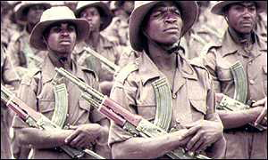
Slika 2. Vojnici UNITA-e u Angoli

Krvavi dijamanti i Sierra Leone
Godine 1991. započeo je sukob u Sierri Leone. Za razliku od Angole ovdje su i pobunjenici i službena vlada koristili dijamante za financiranje vojske. Pobunjenički pokret RUF (Revolutionary United Front) potpomagala je susjedna Liberija preko koje su izvoženi dijamanti koji su na međunarodnom tržištu bili označavani kao liberijski. I RUF i vlada zarađivali su velika novčana sredstva prodajući koncesije na nalazišta dijamanata stranim tvrtkama. Vađenje dijamanata zahtijeva minimalna ulaganja u infrastrukturu i mehanizaciju jer je riječ o aluvijalnim naslagama koje se lako kopaju. Tvrtke je privlačila jeftina radna snaga kao i niska cijena nebrušenih dijamanata koja je bila oko 270 $ za karat. S obzirom da se radi o dijamantima koji su izvanredne čistoće cijena nakon obrade bila je višestruko veća. Pobunjenici su godišnje zarađivali više od 200 milijuna $ od krijumčarenja dijamanata. O ozbiljnosti stanja u zemlji govori i podatak o UN-ovoj misiji u Sierri Leone koja je brojala 17 000 vojnika i časnika među kojima su bili i pripadnici HV-a. Uz UN svoje snage u Sierri Leone imala je i Nigerija kao vodeća regionalna sila. Stanje je dodatno otežao dolazak više privatnih plaćeničkih postrojbi koje su služile kao zaštita uposlenicima stranih tvrtki koje su se bavile vađenjem dijamanata i ostalih ruda (boksit, zlato i dr.).
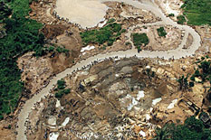
Slika 3. Rudnik dijamanata Koidu, Sierra Leone

Uloga krvavih dijamanata u nemirima u DR Kongu
U DR Kongu dijamanti su odigrali ključnu ulogu u svrgavanju diktatora Mobutua Sese Seka. Vođa pobune Laurent Kabila koristio ih je kako bi osigurao potporu Zimbabvea, najvećega saveznika. Međutim, 1998. izbila je na istoku pobuna protiv Kabile koju je vodio Kongoanski Pokret za Demokraciju (RCD) uz potporu Ugande i Ruande. Obje strane koristile su bogata ležišta dijamanata za financiranje ratnih operacija. Procjenjuje se da je Kabilina vlada godišnje zarađivala oko 800 milijuna $, a pobunjenici oko 100 milijuna $ od prodaje dijamanata. Najveći dio prihoda Kabila je davao vojsci Zimbabvea. Na tlu Konga uz Kabilu borile su se i regularne vojne jedinice iz Angole, Namibije i Čada koje su također uzdržavane prihodima od prodaje dijamanata.
Slika 4. Dijete vojnik, čest prizor u afričkim sukobima

Borba protiv ilegalne trgovine dijamantima – međunarodni problem
Godine 2003. u svijetu je izvađeno oko 144 milijuna karata dijamanata ukupne vrijednosti 9,6 milijardi $. Procjenjuje se da 4% ukupne proizvodnje u svijetu otpada na “krvave dijamante” što se može činiti malo, međutim, za neke siromašne i nedovoljno razvijene zemlje dijamanti su ključan izvor novca i svaki poremećej na tržištu dovodi do ozbiljnih kriza u njihovim gospodarstvima. Sredinom 90-tih godina oko 20% svjetske trgovine dijamantima činili su ilegalni dijamanti.
Slika 5. Abbey Chikane, čelni čovjek Kimberley procesa
Posljednjih godina međunarodna zajednica ulaže sve više napora u sprječavanje ovakve ilegalne trgovine. U svibnju 2000. u južnoafričkom gradu Kimberleyu sastali su se čelnici dijamantima najbogatijih zemalja. Sa sastanka je potekla inicijativa koja se temeljila na stvaranju pouzdanog sustava izdavanja certifikata o porijeklu (certificate of origin) dijamanata kojim bi se spriječilo da ilegalni dijamanti dospiju na tržište. Certifikat o porijeklu izdaje država u kojoj su dijamanti izvađeni jer se nakon obrade njihovo porijeklo ne može utvrditi. U tzv. Kimberley proces uključene su 43 zemlje (uključujući i članice EU) koje zajedno pokrivaju 99,8% svjetske proizvodnje neobrađenih dijamanata. U prosincu 2000. u kampanju protiv “krvavih” dijamanata ukjučili su se i Ujedinjeni Narodi rezolucijom kojom se zahtijeva strogi nadzor nad međunarodnim tržištem dijamanata.

Mauricijus

14. siječnja 2005. | Kristina Kordić
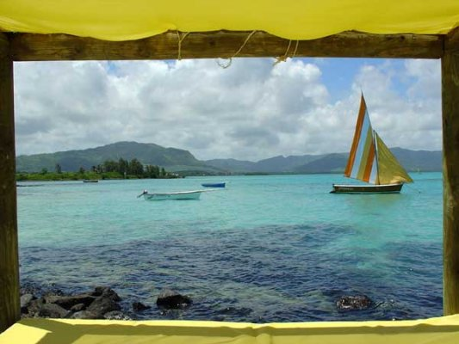
Pogledajte sve članke na karti
U Indijskom oceanu, istočno od Madagaskara, smještena je mala (1 860 km2) otočna država Mauricijus, jedna od afričkih država s najvećim godišnjim prihodima po stanovniku. Ovaj vulkanski otok karakteriziraju tropska klima i bujna vegetacija, te tirkizno more i bogat podvodni svijet flore i faune. Glavni grad je Port Louis, a najvažnije djelatnosti turizam, tekstilna industrija, te prehrambena industrija koja se uglavnom zasniva na obradi šećerne trske. Većina stanovništa na otoku su Mauričani, pripadnici hinduističke religije kojima je službeni jezik engleski.

Zanzibar – otok mirodija

5. srpnja 2004. | Robert Lončarić
Pogledajte sve članke na karti
Zanzibar (domorodački naziv je Unguja) je otok smješten tek 35 km daleko od istočnoafričke obale. Zanzibar ima površinu 1609 km², a zajedno s okolnim otocima (uključujući i otoke Pemba i Mafia) broji oko milijun stanovnika. Otok je nizak, pretežno koraljne građe. Temperature su visoke s malim godišnjim i dnevnim amplitudama. Količina padalina je znatna i iznosi oko 1500 mm godišnje s dva maksimuma (ožujak-svibanj i kolovoz). Vegetacija je bujna ali se zbog visoke gustoće naseljenosti prirodni pokrov intenzivno krči kako bi se dobile nove poljoprivredne površine.
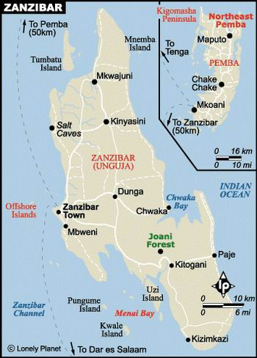
Slika 1. Karta Zanzibara i okolnih otoka
Za Zanzibar se može reći da je otok slavne prošlosti ali vrlo nesigurne budućnosti. Prvi stanovnici Zanzibara bili su Afrikanci s susjednog kopna, pretežno pripadnici Bantu naroda Madimu i Tambatu. Već u 8. st. počinju na Zanzibar svraćati prvi arapski trgovci s područja današnjeg Omana i Irana što je označilo prekretnicu u povijesnom razvoju otoka jer jačaju trgovačke veze između arapskog svijeta i Istočne Afrike. Trgovina je ovisila o monsunskim vjetrovima, a obavljala se pomoću dhowa, brodova lagane konstrukcije opremljenih s latinskim jedrom, koji su u idealnim uvjetima mogli preploviti put od zapadnoindijskih luka do Zanzibara za dvadesetak dana. Krajem 15. st. na Zanzibar su stigli Portugalci koji su pretvorili otok u pomorsku bazu na trgovačkoj ruti prema Indiji. Iako su se na otoku zadržali dva stoljeća nisu ostavili dublji kulturološki trag. Portugalce su 1698. protjerali s prostora Istočne Afrike, uključujući i Zanzibar, omanski Arapi čiji će utjecaj na razvoj otoka biti od presudnog značenja. Spoj arapske kulture i lokalnih afričkih utjecaja najbolje će se ogledati u razvoju jezika swahili (sawahil, arap. – obala) koji će, zbog svoje jednostavnosti, postati lingua franca čitave Istočne Afrike pa i šireg afričkog prostora. Swahili će, osim jezika, s vremenom postati i naziv za narode koji žive na istočnoafričkoj obali od Roga Afrike do Mozambika.
Slika 2. Zastava Zanzibara
Godina 1818. bila je odlučujuća za razvoj otočnog gospodarstva. Te je godine na otok uveden klinčić koji je dopremljen s Maskarena kamo je donesen s Molučkog arhipelaga. Zbog povoljnih klimatskih uvjeta proizvodnja klinčića ubrzo se naglo proširila kako na Zanzibaru tako i na susjednim otocima. Plantaže su bile pretežito u rukama Arapa i Indijaca dok su Afrikanci, iako su činili većinu stanovništva, bili tek radnici na plantažama. Godine 1872. nevrijeme je uništilo 2/3 stabljika klinčića ali je proizvodnja ubrzo obnovljena. Bolest klinčića na Zanzibaru ograničila je proizvodnju na Pembu gdje se nalazi oko 3 od 4 milijuna stabala. Klinčići imaju oko 1,5 m visoko stablo i krošnju u obliku piramide. Na jedan ha dolazi otprilike 175 stabala a po stablu se godišnje dobije oko 2,5 kg suhih klinčića. U najboljim godinama žetva klinčića je iznosila oko 20 000 t ali je proizvodnja jako varirala od godine do godine.
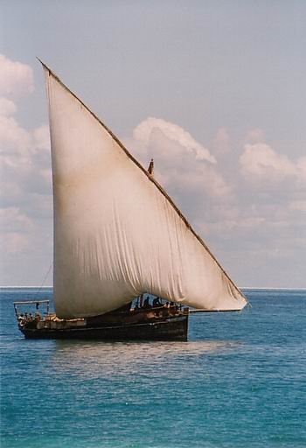
Slika 3. Dhow – tipični trgovački jedrenjak s istočnoafričke obale
Bilo bi pogrešno misliti da se čitavo gospodarstvo Zanzibara temeljilo na klinčiću. Zanzibar je dugi niz godina bio središte istočnoafričke trgovine robljem i slonovačom. Arapi su upravljli ovom trgovinom organizirajući karavane koje su u unutrašnjost Afrike odlazile po robove i slonovu kost. Zanimljivo je da su trgovinu uglavnom financirali indijski trgovci, većinom agenti trgovačkih tvrtki iz Bombaya. Koliko je unosna ta trgovina bila svjedoči i podatak da je vladar Zanzibara, sultan Said (1804.-1856.), odlučio 1832. svoju prijestolnicu preseliti iz Omana na Zanzibar. Svake godine je na zloglasnoj zanzibarskoj tržnici robova prodavano oko 50 000 ljudi. Polovicom 19. st. počinje jačati politički utjecaj Britanaca na Zanzibaru, pa je pod njihovim pritiskom sultan odlučio obustaviti trgovinu robljem 1873. Od tada počinje gospodarsko nazadovanje Zanzibara koji je već 1890. postao britanski protektorat. Britanci su odlučili zadržati sultana koji je od tada imao tek ceremonijalnu ulogu dok je stvarnu vlast imao britanski guverner. Susjedno afričko kopno, koje je do tada bilo pod suverenitetom zanzibarskog sultana, podjeljeno je između Njemačke, Britanije i Italije.
Nakon Drugog svjetskog rata čitav afrički kontinent zahvatio je proces dekolonizacije. Zanzibar nije bio iznimka iako je sultan Kalifa ibn Harub (1879.-1960.) otvoreno podupirao Engleze. U prosincu 1963. Zanzibar je proglasio nezavisnost, a već je u siječnju 1964. došlo do krvavaih nemira i do državnog udara kojim je zbačena konzervativna vlada sastavljena uglavnom od Arapa. Na vlast je došao lijevo orijentirani režim pod vodstvom Abeida Amanija Karume (1905.- 1972.), a mnogi arapski političari bili su proganjani i zatvoreni. Dana 26. 4. 1964. Tanganjika i Zanzibar ujedininili su se u Republiku Tanzaniju. I u novostvorenoj državi Zanzibar je očuvao svoj zaseban položaj pa je 1979. dobio i poseban ustav. Zanzibar ima nezavisnu administraciju, poseban Zastupnički dom od 50 mjesta uz 9 mjesta koja su rezervirana za žene. Parlament u svojoj nadležnosti ima pitanja zdravstva, poljoprivrede, turizma, osnovnog i srednjeg obrazovanja, lokalne i vanjske trgovine te prometa. Lokalni izbori za Zastupnički dom održavaju se svake pete godine s jedinstvenim pravom glasa za sve punoljetne osobe. Kada je predsjednik federacije iz Tanganjike prvi potpredsjednik je sa Zanzibara, a ako je predsjednik federacije s Zanzibara onda je prvi potpredsjednik iz Tanganjike a drugi sa Zanzibara.
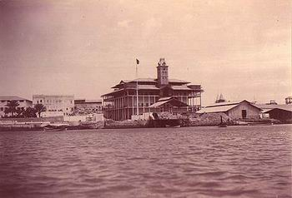
Slika 4. Sultanova palača u gradu Zanzibaru
Središte otoka Zanzibara je istoimeni grad s oko 160 000 stanovnika. U njegovu luku danas pristaju mnogi suvremeni trgovački brodovi iako je još u njoj moguće vidjeti i tradicionalne dhowe. Najzanimljiviji je stari dio grada, tzv. Kameni Grad, s tipičnim arapskim rasporedom uskih i krivudavih ulica i s jednokatnicama u čijim prizemljima se nalaze mali dućani u vlasništvu indijskih trgovaca. Zanzibar je poznat i po tome što su ga kao bazu za svoja istraživanja afričkog kopna koristili mnogi čuveni istraživači, primjerice Livingstone, Stanley, Burton i dr. Najveći dio Kamenog Grada izgrađen je u 19. st u vrijeme najvećeg trgovačkog procvata. Beit al-Ajaib (Kuća Čudesa), bivša sultanova palača svjedoči o nekad bogatom i naprednom gradu. Nedaleko nje nalazi se anglikanska katedrala na mjestu stare tržnice robova. Za njen oltar kažu da je na mjestu gdje se nalazio stup za bičevanje dok je zvono crkve dar muslimanskog sultana.
Pošto su lučka i trgovačka funkcija otoka pale u drugi plan, a ni poljoprivreda nije pružala siguran izvor prihoda, stanovništvo se sve više okreće turizmu kao novom obliku gospodarske aktivnosti. Konzervativni muslimanski krugovi na otoku predstavljaju kočnicu razvoju turizma jer se boje da bi prevelik broj posjetitelja na otoku, naročito onih iz zapadnog civilizacijskog kruga, mogao narušiti tradicionalni sustav vrijednosti. Otok inače nudi čitav niz atraktivnih plaža i kulturno-povijesnih znamenitosti, te je još relativno “neiskvaren” masovnim turizmon. Tanzanija se smatra jednom od politički i sigurnosno najstabilnijih afričkih zemalja iako spada u red gospodarski najnerazvijenijih država svijeta, pa s te strane ne postoje zapreke jačem turističkom razvoju. Kao zanimljivost može se spomenuti da je na Zanzibaru je rođen i Freddie Mercury, legendarni frontman grupe Queen, pravim imenom Farrokh Bulsara (rođen 1946.), čiji su roditelji porijeklom iz Irana. Njegova rodna kuća danas je jedna od glavnih turističkih znamenitosti na otoku.

Eritreja – najmlađa afrička država

14. svibnja 2004. | Robert Lončarić
Pogledajte sve članke na karti

Čudesni svijet na dodiru Crvenog mora i planinske unutrašnjosti
Smještena na samom sjeveroistočnom rubu Roga Afrike, s više od 1000 km dugačkim obalnim pojasom na Crvenom moru, Eritreja je najmlađa i jedna od najmanje poznatih zemalja na afričkom kontinentu. Iako se povijest Eritreje može pratiti unatrag barem do 8. ili 9. st. poslije Krista, posljednijh stotinjak godina donijelo je najveće promjene. U relativno kratkom povijesnom razdoblju Eritreja je prošla faze od izrazito primitivnog društva do demokracije. Dakako da je takav nagli skok morao ostaviti ozbiljne posljedice na zemlju. Kraj 20. st. Eritreja je dočekala kao neovisna država ali je svoju slobodu krvavo platila u tridesetgodišnjem sukobu sa svojim velikim susjedom Etiopijom.
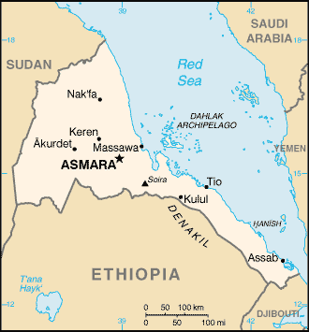
Eritreja u “zagrljaju” Sudana, Etiopije i Crvenog mora
Eritreju s istoka i sjeveroistoka oplakuju obale Crvenog mora po kojem je i sama država dobila ime. Naime, ime Eritreja porijeklo vuče od rimskog naziva za Crveno more, Mare Erythraeum. Na sjeveru i sjeverozapadu graniči s Sudanom, na jugu s Etiopijom, a na jugoistoku s Džibutijem.
Površina zemlje je 121 500 km², a prema procjenama, u Eritreji je 2003. živjelo 3,56 milijuna stanovnika. Reljefnu okosnicu zemlje, uz crvenomorsku obalu, čini unutrašnja visoravan visoka između 1800 i 3000 metara. Ostatak zemlje su nizinska područja na zapadu i nekih 300 otoka na Crvenom moru.
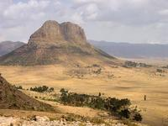
Planinska unutrašnjost Eritreje
Klima je umjerena u planinskoj unutrašnjosti gdje je koncentriran i najveći broj stanovnika. Vrijeme na visoravni je uglavnom vedro i suho, a maksimalne temperature ne prelaze 26 oC. U probalju klima je izrazito vruća i suha jer je snažan utjecaj zračnih masa iz susjedne Arabije. Zanimljivo je kako Eritreja nema stalnih površinskih tokova.

Demogeografske posebnosti Eritreje
Stanovništvo Eritreje čini devet etničkih grupa od kojih većina govori hamitskim ili kušitskim jezicima. Nabrojniji su narodi Tigrinya (50%), Tigre (31,4%), Saho (5%), Afar (4%), Beja (2,5%) i Kunama (2%). U državnim službama te pri službenim i komercijalnim transakcijama najviše se koriste Tigrinya i arapski jezik ali sve više jača i uloga engleskog jezika koji polako preuzima ulogu drugoga službenog jezika Eritreje, a koristi se u srednjoškolskom i fakultetskom obrazovanju.
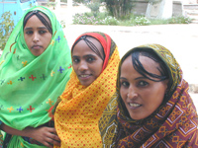
Eritrejke najčešće nose odjeću žarkih boja
U religijskom pogledu otprilike polovica stanovništva Eritreje su koptski kršćani, a druga polovica je muslimanska. Kao i susjedna Etiopija i Eritreja je stara kršćanska zemlja. Pokrštavanje je počelo oko 350. g. kada su se prema predaji, na eritrejsku obalu iskrcala dvojica feničkih trgovaca koji su bili kršćani. Kršćani uglavnom danas naseljavaju planinsku unutrašnjost dok se muslimani naseljavaju u obalnom pojasu.

Gospodarstvo opterećeno ratnim stradanjima
Eritreja je jedna od najsiromašnijih zemalja svijeta. Godine 2002. BDP per capita iznosio je svega 153$, s trendom godišnjeg pada od 1,2%. U primarnim djelatnostima bilo je zaposleno čak oko 80% stanovništva zemlje.
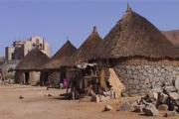
Arhitektura eritrejskog sela
Međutim, poljoprivreda je nedovoljno razvijena i pati od posljedica čestih suša. Poljoprivredna proizvodnja čini tek 12% BDP-a, a izvozi se pamuk, razno voće i povrće, meso i koža. Međutim, poljoprivrednici ovise o oborinama koje često izostaju, a ne postoji pouzdan sustav navodnjavanja. Vlada Eritreje izjavila je da će se zalagati za tržišnu ekonomiju i privatizaciju ali je malo toga učinjeno u tom smjeru. Uloga Vlade u gospodarstvu je još uvijek vrlo jaka, a loše zakonodavstvo i snažna birokracija obeshrabruju domaće i strane investitore. Česti ratni sukobi pridonijeli su nazadovanju gospodarstva. Eritreja je u posljednjem ratu s Etiopijom (1998.-2000.) izgubila mnoge važne gospodarske resurse, naročito tijekom sukoba u svibnju i lipnju 2000. kada je etiopska vojska zauzela važna poljoprivredna područja na zapadu i jugu iz koji je izbjeglo gotovo milijun ljudi. Prema procjenama Svjetske Banke izravne štete u tom posljednjem sukobu iznosile su oko 300 milijuna dolara što je za Eritreju golem iznos kada se zna da je ukupan BDP za 2002. godinu bio 667 milijuna dolara. Gospodarstvo pati i zbog zastarjele i u ratu uništene prometne infrastrukture iako je trenutno obnova međugradske cestovne mreže u punom jeku. Ove godine se očekuje da će u Eritreji proraditi i prva mobilna telefonska mreža. Industrija je uglavnom koncentrirana oko glavnog grada Asmare a čine ju pivovare, tvornice duhana, nekoliko manjih tekstilnih pogona i tvornica za preradu stakla i plastike. U gradu Massawi na obali Crvenog mora počela je obnova i proširenje luke koja je važno središte za izvoz ribe i ostalih morskih organizama, a izgrađena je i nova zračna luka. Eritrejska vlada nada se da će uspjeti razviti turizam na dugoj crvenomorskoj obali.

Asmara – afrička prijestolnica s talijanskom arhitekturom
Najveći eritrerijski grad je Asmara (oko 450 000 stanovnika), ujedno i glavni grad. Ostali veći gradovi su: Keren (57 000), Massawa (28 000), Afabet (25 000), Tessenie (25 000), Mendefera (25 000) i Dekemhare (20 000).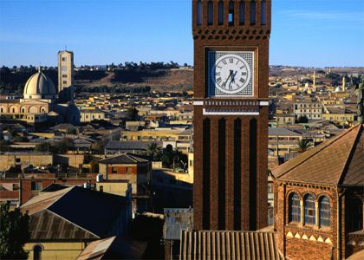
Isječak urbanog krajolika Asmare
Asmara je smještena na istočnom rubu eritrejske visoravni na nadmorskoj visini od oko 2500 metara. Ima izuzetno ugodnu klimu, dojmljivu arhitekturu i reputaciju jednog od najsigurnijih glavnih gradova u Africi. Razvila se iz četiri sela koja su osnovali stočari zbog obilnih izvora vode. Trgovci su je koristili kao stanicu na putu između obale i planina pa je s vremenom postala ključni trgovački čvor. Krajem 19. stoljeća, nakon što su zaposjeli Eritreju, Talijani su odlučili da Asmara bude dragulj u njihovom istočnoafričkom carstvu. U sljedećih pedeset godina talijanske vlade Asmara se razvila u moderan grad, više nalikujući gradovima Lombardije ili Toskanije nego afričkim metropolama. I danas su u gradu prisutni snažni podsjetnici na razdoblje talijanske dominacije. Ponajprije treba spomenuti asmarsku katedralu izgrađenu u lombardijskom stilu, za koju se smatra da je najljepša građevina toga stila van Italije. Osim katedrale izgrađene su mnoge vile u Art – Deco stilu, zatim Nacionalni muzej, Guvernerova palača u neoklasicističkom stilu, te impozantni Cinema Impero. U gradu postoji i velika džamija Khalufa el Rashidin koja je izgrađena od mramora iz obližnjeg kamenoloma Carrara. Jedna od atrakcija grada je i Groblje Tenkova koje se nalazi u neposrednoj blizini Asmare na kojemu su odbačene stotine tenkova i oklopnih vozila uništenih u tridesetgodišnjim sukobima s Etiopijom.

Povijesni razvoj na razmeđi etiopskih, talijanskih i britanskih imperijalnih interesa
Povijest Eritreje bila je burna i krvava. Bila je dio etiopskog kraljevstva Aksum sve do njegovog pada u 8. st., zatim u 16. st. dolazi pod otomansku vlast. Eritreju su nastojali osvojiti sudanski sultani, Egipćani pa čak i Portugalci. Moderna povijest Eritreje započinje talijanskom kolonizacijom. Osamdesetih godina 19. st. Talijani su otkupili eritrejsku luku Assab što je označilo početak njihovog širenja u ovom području. Talijansku kolonizaciju poticali su Britanci koji su time htjeli zaustaviti širenje francuske kolonijalne vlasti na Rogu Afrike. Italija je Eritreju proglasila svojom kolonijom 1. siječnja 1890. Početkom 20. st. započelo je useljavanje Talijana kojih se do kraja talijanske uprave uselilo oko 70.000. Poljoprivredna politika talijanske uprave išla je uglavnom na ruku doseljenicima i bazirala se na izvozu proizvoda na talijansko i europsko tržište. Gospodarski razvoj zahtijevao je i izgradnju prometne infrastrukture koja je u to vrijeme bila vjerojatno najbolja na čitavom kontinentu. Talijani su izgradili željeznicu koja je spajala Asmaru, Keren i Agordat. Također je i luka Massawa spojena željezničkom prugom sa unutrašnjošću, a izgrađena su i dva moderna aerodroma. Tijekom ovog razdoblja lokalno stanovništvo razvilo je jaku nacionalnu svijest. Ljudi različite etničke, kulturne i vjerske pripadnosti povezani su zajedno unutar kolonijalnih granica. Iako je donijela znatne koristi, talijanska kolonijalna vlast nije bila nimalo benigna. Imala je očita fašistička obilježja, a Eritrejce je smatrala tek izvorom jeftine radne snage, koji su i u gospodarskom i u političkom životu igrali tek sporedne uloge. Ipak, ovo razdoblje označilo je buđenje onog što će kasnije postati eritrejski nacionalizam.
Godine 1941. Talijani su protjerani iz Eritreje, a mandat nad zemljom preuzela je Velika Britanija u dogovoru s ostalim velikim silama. Stanovništvo je dočekalo Britance s dobrodošlicom, ali je eritrejsko društvo već počelo pokazivati određene želje u pravcu samoodređenja. Do ovog trenutka etiopsko mješanje u eritrejske poslove bilo je vrlo ograničeno. Od početka 20. st do dolaska Britanaca ove dvije zemlje kretale su se odvojenim političkim i ekonomskim putevima. Eritreja je razvijala kolonijalnu tržišnu ekonomiju dok je Etiopija zadržala feudalna obilježja. Međutim, kada se u Etiopiju nakon odlaska Talijana vratio Haile Selasije stvari su se počele mijenjati. Car Selasije počeo se živo zanimati za Eritreju nastojeći u njoj ojačati svoj utjecaj ponajprije mješajući se u crkvene prilike Eritreje, zatim manipulacijom političkim strankama i terorizmom. Britanski odgovor na etiopsko mješanje bio je mlak pa je Eritreja sve više potpadala pod etiopski utjecaj.
Nakon završetka Drugoga svjetskog rata mandat nad Eritrejom preuzimaju Ujedinjeni narodi. Pregovori o budućnosti Eritreje započeli su u New Yorku u travnju 1949. Etiopija je vršila snažan pritisak na komisiju tražeći pripojenje Eritreje, SAD su se počele jače zanimati za Eritreju jer je bila na povoljnom strateškom položaju uz Crveno more, dok su Britanci tvrdili da tri četvrtine tamošnjeg stanovništva podupire stvaranje nezavisne države. Dana 2. prosinca 1950. Ujedinjeni narodi su izglasali rezoluciju prema kojoj je trebalo oformiti federaciju između Etiopije i Eritreje. U rujnu 1952. rezolucija je stupila na snagu te su Etiopljani zamijenili Britance. Odluka o sudbini Eritreje niti u jednom segmentu nije poštivala volju većine eritrejskog naroda.
U rujnu 1962. Etiopija je prekršila rezoluciju UN i izvršila aneksiju Eritreje prolasivši je jednom od svojih pokrajna. Gotovo istodobno počinje organizirana pobuna protiv etiopske vlasti. Raspršene skupine pokreta otpora povezale su se međusobno, a potporu su dobile iz inozemstva od eritrejske dijaspore. Pobunjenici su se organizirali u eritrejski Oslobodilački Front (ELF) koji je do 1965. imao oko 1000 boraca. U razdoblju od kasnih 60-tih do ranih 70-tih godina prošlog stoljeća car Haile Selasije počeo je gubiti nadzor nad unutrašnjiom prilikama u Etiopiji, a u Eritreji je veliki broj kopta iz planinske unutrašnjosti ušao u redove ELF-a. Osim ELF-a osnovana je i Eritrejska narodna oslobodilačka fronta (EPLF). Do 1976. ove su skupine zajedno imale oko 20 tisuća boraca. Godine 1974. u državnom udaru svrgnut je Haile Selasije, a vlast je preuzela marksistička organizacija Derga na čelu koje je bio Mengistu Haile Miriam. Mengistu je nastavio borbu protiv eritrejskih pobunjenika uz potporu Sovjetskog Saveza koja je dosegla iznos od 16 milijardi dolara. Međutim, svi napori prema uništenju pobunjenika bili su uzaludni. EPLF je preuzeo vodeću ulogu u pokretu otpora i uspješno odbacio sve etiopske ofenzive iako je odnos snaga bio gotovo 10:1 u korist Etiopljana. Uz napore na bojnom polju EPLF je uspio organizirati i normalan život u pozadini borbi, a zanimljivo je da su više od 30% boraca EPLF-a bile žene. Neuspjesi u borbi protiv pobunjenika doveli su do pada Mengistuovog režima u svibnju 1991., a Eritreji je obećano da će se u roku dvije godine organizirati referendum o njenoj neovisnosti. Referendum je i održan pod pokroviteljstvom UN od 23. do 25. travnja 1993. Na njemu je 99% Eritrejaca podržalo stvaranje neovisne države. EPLF je organizirao prijelaznu vladu na čelu s Issaiasom Afwerkijem.
Mir s Etiopijom nije potrajao dugo. Godine 1998. izbio je sukob između ove dvije zemlje zbog nerješenih graničnih pitanja. Obje zemlje, iako osiromašene, potrošile su desetke milijuna dolara na nabavu nove vojne opreme, naročito borbenih zrakoplova i tenkova. Tisuće poginulih i oko milijun izbjeglica rezultat su ovog sukoba duž gotovo 1000 km duge granice. Prekid vatre dogovoren je u lipnju 2000. a formalnmi sporazum potpisan je u prosincu iste godine. Pitanje eritrejsko-etiopske granice nije rješeno do danas. Ujedinjeni narodi poslali su u Eritreju svoje promatrače da nadziru zonu razgraničenja, među njima su bili i pripadnici HV-a. Zanimljivo je kako je svojedobno hrvatska tvrtka Pomgrad izgradila najveći dio operativne obale u luci Assab.
Eritreja je zemlja s problematičnom prošlošću ali nije zemlja bez perspektive. Temelji dobre infrastrukturne mreže, postavljeni za talijanske vladavine, i danas se užurbano nadograđuju, pokušava se pokrenuti i gospodarstvo ali činjenica ostaje da je Eritreja i dalje država koja uvelike ovisi o stranoj pomoći.

AIDS – kuga modernog doba

1. prosinca 2003. | Vera Graovac Matassi
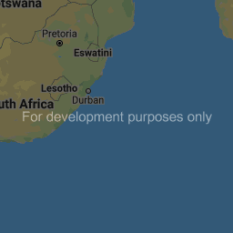
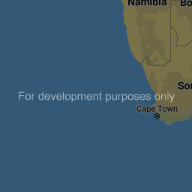
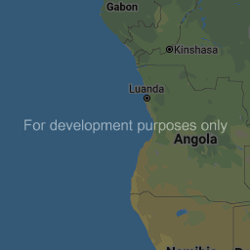
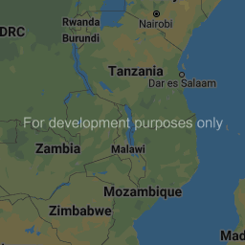

Map data ©2020 ORION-ME
Terms of Use

This page can't load Google Maps correctly.
Do you own this website? | OK
Pogledajte sve članke na karti

Uvod
Dana 1. prosinca obilježava se Svjetski dan borbe protiv AIDS-a. Ovoj temi se u zadnje vrijeme pridaje jako puno pažnje budući da je širenje ove bolesti u svijetu doseglo neviđene razmjere. Krajem studenoga UNAIDS (Udruženi program Ujedinjenih naroda o HIV-u/AIDS-u) i Svjetska zdravstvena organizacija objavili su izvješće pod nazivom “AIDS Epidemic Update 2003” u kojem se ističu da globalno širenje epidemije AIDS-a ne pokazuje znakove usporavanja.

Rasprostranjenost AIDS-a u svijetu
Prema najnovijim procjenama, oko 40 milijuna osoba širom svijeta (brojke variraju između 34 i 46 milijuna) zaraženo je virusom HIV-a, od čega je 2,5 milijuna djece mlađe od 15 godina. U 2003. godini 5 milijuna ljudi u svijetu zarazilo se virusom HIV-a, dok ih je 3 milijuna umrlo od posljedica zaraze istim virusom, čime je ova godina postala rekordna po broju zaraženih i umrlih. Ovime je AIDS postao najčešći uzrok smrti u Africi te četvrti najznačajniji uzrok smrti u svijetu.
Regija koja je najjače pogođenja epidemijom AIDS-a jest subsaharska Afrika u kojoj od ukupnog broja zaraženih i oboljelih živi čak njih 70%, što je jako velik udio ako se uzme u obzir da na tom istom prostoru živi samo 10% svjetskog stanovništva. U isto vrijeme, od ukupnog broja zaraženih i umrlih u ovoj godini u subsaharskoj Africi je zabilježeno više od 3 milijuna zaraženih i oko 2,3 milijuna umrlih. Prema tome, jedna od pet odraslih osoba u Africi južno od Sahare zaražena je HIV-om ili je već oboljela od AIDS-a.
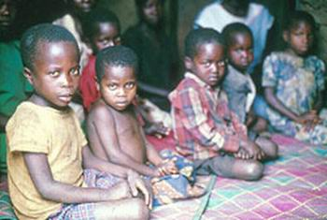
Iako udio zaraženih u subsaharskoj Africi varira – od manje od 1% u Mauretaniji do skoro 39% u Bocvani i Svazilendu – jasno je da se epidemija duboko ukorjenila u većini zemalja u ovoj regiji. Zaraženost AIDS-om značajno utječe na strukture stanovništva, mortalitet, fertilitet i u krajnjem slučaju na ukupno kretanje stanovništva. Vrlo je zanimljiva usporedba očekivanog trajanja života stanovništva s AIDS-om i bez njega. Naime, u Bocvani je očekivano trajanje života oko 70 godina, međutim ako se u obzir uzme stanovništvo zaraženo i oboljelo stanovništvo, očekivano trajanje života je samo 36 godina. Epidemijom su posebice ugrožene žene, i to one u mlađim dobnim skupinama, koje imaju 2,5 puta veće šanse od muškaraca da se zaraze. Stoga, sve se više ulaže u edukaciju i podizanje svijesti o opasnostima i rizicima koje uzrokuje AIDS.
Međutim, Afrika nije jedini prostor gdje se zaraza naglo širi. Novi val epidemije HIV-a prijeti Središnjoj Aziji, Kini, Indiji, Indoneziji te Istočnoj Europi gdje su najugroženije Rusija, Ukrajina, Estonija i Latvija. S druge strane najmanje zaraženih je zabilježeno u Latinskoj Americi, Sjevernoj Africi, Bliskom Istoku te Sahelu (manje od 0,7% ukupnog odraslog stanovništva). Zaraza se uglavnom širi nesteriliziranim iglama koje koriste ovisnici o drogama te spolnim putem. Prema riječima izvršnog direktora UNAIDS-a, Dr. Petera Piota, razmjeri epidemije HIV-a postat će s vremenom sve veći, budući da u prosjeku prođe sedam do deset godina od trenutka zaraze do oboljevanja i u krajnjem slučaju, do smrti. Dnevno se 14 000 osoba zarazi HIV-om, a čak 95% njih živi u slabije i srednje razvijenim zemljama. Prema službenim podacima, u Hrvatskoj ima oko 350 osoba zaraženih HIV-om.

Uzroci širenja AIDS-a i UN-ova strategija njegovog suzbijanja
Najznačajniji uzroci širenja zaraze su neobrazovanost stanovništva, neinformiranost, neodgovarajući edukacijski programi, porast broja konzumenata droge, širenje prostitucije, liberalno seksualno ponašanje i sl. Ako koristimo stereotipe, možemo reći da je početku širenja epidemije AIDS bio bolest bijelih homoseksualnih muškaraca srednje klase, međutim danas je naličje AIDS-a mlada žena iz Afrike. Napori koji se ulažu u sprječavanje širenja AIDS-a još uvijek ne mogu na zadovoljavajući način barem usporiti globalnu epidemiju koja se neprestano širi. Osim problema sprječavanja, tu je i problem liječenja oboljelih, koje je jako skupo. Stoga, Svjetska zdravstvena organizacija, UNAIDS i njihovi partneri razradili su globalnu strategiju (koja se popularno naziva “3 do 5”) prema kojoj bi osigurali liječenje za 3 milijuna ljudi do 2005. godine. Međutim, za uspješnu provedbu ove strategije međunarodna zajednica mora i dalje povećavati svoju financijsku i logističku podršku.
Iako su mnoge zemlje prihvatile UN-ovu Deklaraciju o obvezama o HIV-u/AIDS-u, mnoge od njih nisu donijele zakone koji sprječavaju diskriminaciju zaraženih i oboljelih osoba. Ovaj bi zakon omogućio pojedincima da se testiraju bez straha da bi mogli biti progonjeni ili diskriminirani. To je još jedan od razloga zbog kojeg se pojedinci ne žele testirati i priznati da su zaraženi. Upravo je ta borba protiv diskriminacije glavna tema ovogodišnje UNAIDS-ove kampanje u borbi protiv AIDS-a. Svjež primjer diskriminacije zaraženih osoba imamo i u Hrvatskoj – sjetimo se samo djevojčice Ele i problema s kojima se susreću ona i njeni roditelji pri socijalnoj integraciji.

Zaključak
AIDS je globalni problem u čijem suzbijanju mora sudjelovati cjelokupna međunarodna zajednica. Osim na sprječavanju širenja zaraze, potrebno je raditi na edukaciji, integraciji zaraženih te liječenju oboljelih. Za sad još nije pronađen učinkovit način borbe protiv AIDS-a bilo u smislu suzbijanja, bilo u smislu liječenja stoga je nemoguće predvidjeti njihov tempo i učinkovitost u budućnosti.

Afrika: Kontintent na kojem bijesni niz sukoba
AFRIKA, koja broji 53 zemlje, kontinent je izložen brojnim oružanim sukobima u kojima sudjeluje dvadesetak afričkih zemlja
RATOVI IZMEĐU DRŽAVA:
DEMOKRATSKA REPUBLIKA KONGO
U Demokratskoj republici Kongo bijesni rat koji je počeo u kolovozu 1998. godine pobunom Tutsija. Taj je rat zatim prerastao u regionalni sukob. U tom sukobu sukobljavaju se vladine snage, koje imaju potporu Angole, Namibije i Zimbabvea, i pobunjeničke frakcije koje podupiru Ruanda i Uganda. Strane vojske službeno su se povukle iz zemlje krajem 2002. godine. Mirovni sporazum je potpisan, ali time nije okončan rat u kojem je prema nekim procijenama poginulo 2,5 milijuna ljudi. Mirovni sporazum zasada nije ratificiran.
GRAĐANSKI RATOVI I POBUNE:
OBALA BJELOKOSTI
Obala bjelokosti, u kojoj od prosinca 1999. bijesni političko nasilje, etno-vjerski sukobi i pokušaji državnih udara, od rujna 2002. godine zapala je u tešku političko-vojnu krizu nakon ustanka vojnih pobunjenika. Zemlja je podijelejna na dva dijela. Protu-francuske demonstracije potresle su Abidjan, nakon što je objavljeno da će pobunjenici ući u vladu nacionalnog pomirenja kao što je to predviđeno sporazumom potpisanim u blizini Pariza 24. siječnja.
BURUNDI
U građanskome ratu koji traje od 1993. godine sukobljavaju se vojska, kojom dominira manjina Tutsija, i pokret pobunjenih Hutua. U sukobu je poginulo oko 300.000 osoba uglavnom civila. U prosincu 2002. godine potpisan je sporazum o prekidu vatre, ali od početka godine ponovno izbijaju sukobi, zbog čega veliki broj civila napušta svoje domove.
ANGOLA
Vojska Angole, koja je u travnju 2002. godine potpisala mirovni sporazum kojim je okončan 27-ogodišnji građanski rat s bivšom pobunjeničkom Nacionalnom unijom za potpunu neovisnost Angole (UNITA), već više mjeseci vodi ofenzivu u pokrajini Cabinda, čiji je cilj neutralizirati naoružane frakcije.
SUDAN
Građanski rat u kojem se od 1983. sukobljavaju vlada, koja predstavlja sjever zemlje s većinskim arapsko-muslimanskim stanovništvom, i pobunjenici na jugu, gdje živi većinsko kršćansko i animističko stanovništvo. U tom je ratu dosada živote izgubilo više od milijun i pol ljudi. Mirovni pregovori vode se u Keniji između predstavnika vlade i pobunjenika Narodne vojske za oslobođenje Sudana.
SOMALIJA
Somalija, koja nema središnju vladu od 1991. godine, podijeljena je na više sektora pod kontrolom suparničkih ratnih vođa. Glavne frakcije ne priznaju autoritet tranzicijskih institucija osnovanih 2000. godine. Sporazum o prekidu vatre je sklopljen, ali borbe su ponovno izbile u više područja zemlje.
ALŽIR
U nasilju poveznim s islamističkim naoružanim skupinama poginulo je od 1992. godine više od 100.000 osoba, prema službenim brojkama, a više od 150.000 prema oporbi i tisku.
KONGO
Kongo-Brazzaville poprište je sukoba i oružanog nasilje za koje vlada okrivljuje tzv. ´ninje´.
UGANDA
Uganda je suočena s pobunom Vojske otpora koji od 1988. godine pokušava svrgnuti režim na vlasti. U ratu, koji je obilježen otmicama djece od strane pobunjenika, poginulo je nekoliko desetaka tisuća ljudi.
LIBERIJA
Vladine snage bore se od 1999. godine protiv pobunjenih Ujedinjenih Liberijaca za pomirbu i demokraciju. Liberija optužuje Gvineju da pomaže pobunjenike, što Conakry opovrgava, optužujući Monroviju da želi destabilizirati Gvineju.
ČAD
Pokret za demokraciju i pravdu u Čadu koji je početkom 2002. godine potpisao mirovni sporazum s vlastima nakon trogodišnjih sukoba u masivu Tibesti, na krajnjem sjeveru zemlje, ponovno je započeo s nasiljem.
SENEGAL
Regija Casamance od 1982. godine poprište je pobune.
SREDNJOAFRIČKA REPUBLIKA
Zemlju su u dvije godine potresla dva pokušaja državnih udara, u svibnju 2001. i u listopadu 2002. godine. Pobunjenici generala Francoisa Boizizea, koji je pokušao izvesti drugi državni udar, okupiraju od tada jedan dio teritorija.
OSTALI SUKOBI:
ZAPADNA SAHARA
Maroko i Polisario vode od 1975. godine borbu za suverenitet nad ovom bivšom španjolskom kolonijom. Prekid vatre sklopljen je 1991. godine pod pokroviteljstvom UN-a, koji pokušava od tada pronaći političko rješenje krize.
NIGERIJA
Otkako je 2000. godine uspostavljen islamski zakon u 12 država na sjeveru zemlje izbili su sukobi između muslimanskih i kršćanskih zajednica. U studenome prošle godine novo je nasilje izbilo na sjeveru zemlje. Od uspostave civilnog režima 1999. godine ubijeno je oko 10.000 osoba u etničkom, vjerskom i političkom nasilju.
MALI

OBALA BJELOKOSTI Od kaosa građanskog rata do afričkog gospodarskog čuda u samo četiri godine
11. 11. 2015. 23:27
Autor: Boris Bilas
Obala Bjelokosti bila je na rubu propasti no dolaskom na vlast novog predsjednika počeo je gospodarski oporavak, pa danas ta država bilježi prosječan godišnji rast od devet posto i jedna je od vodećih afričkih ekonomija
Predsjednik Obale Bjelokosti Alassane Ouattara (73) prije desetak dana na izborima je ponovno izabran za predsjednika države koja je prvi svjetski proizvođač kakaa i koja je u samo nekoliko godina postala prva gospodarska sila zapadne Afrike. Iako je prije nekoliko godina izgledalo da ćemo svjedočiti propadanju još jedne afričke države, Obala Bjelokosti je u kratkom razdoblju postala ogledni primjer ostalim državama na najsiromašnijem kontinentu. Gospodarski napredak Obale Bjelokosti iznenadio je sve ekonomske analitičare koji su prije četiri godine prognozirali bankrot države pogođene unutarnjim nemirima i građanskim ratom. Unatoč tim prognozama, Obala Bjelokosti u posljednje tri godine bilježi prosječan gospodarski rast od devet posto, čime se pozicionirala u sam vrh najbrže rastućih gospodarstava ne samo u Africi, nego i u cijelome svijetu.
TAKAV NAPREDAK GOSPODARSTVA pobudio je sjećanja na sedamdesete i osamdesete godine prošloga stoljeća, kada je Obala Bjelokosti na temelju francuskoga kolonijalnog gospodarstva postala najveća izvoznica kakaa na svijetu te je ujedno bila i najrazvijenija država i motor razvoja cijele zapadne Afrike. Zbog gospodarskog rasta i političke stabilnosti koja je tada vladala, cijela situacija opisana je kao “čudo u Obali Bjelokosti”, a gospodarska prijestolnica države Abidjan prozvan je “afričkim Parizom” i to s potpunim pravom jer je bio daleko najrazvijeniji i najuređeniji grad u zapadnoj Africi. Obala Bjelokosti je u tom razdoblju postala magnet za stanovnike okolnih zemalja koji su u velikom broju dolazili u potrazi za poslom te su se ubrzo u novoj državi i trajno nastanili. Ekonomski migranti nisu samo dolazili iz okolnih zemalja kao što su Burkina Faso, Gana, Mali Togo i Benin, već su se u Obali Bjelokosti naselili i doseljenici iz dalekih država poput Libanona i Vijetnama. Po nekim istraživanjima sredinom osamdesetih godina prošlog stoljeća, četvrtina od 24 milijuna stanovnika Obale Bjelokosti bila je rođena u drugim državama. Međutim, brojno naseljavanje dovelo je do povećanih društvenih tenzija u nadolazećim godinama u kojima je došlo do pada gospodarske aktivnosti i političke nestabilnosti te je sve više bila naglašena podjela između domicilnog stanovništva i ekonomskih migranata.
Pad cijena sirovina na svjetskom tržištu krajem osamdesetih označio je kraj procvata gospodarstva, a kada je 1993. godine preminuo diktator Félix Houphouët-Boigny, koji je bio na čelu države od njenog osamostaljenja 1960., došlo je i do političke nestabilnosti jer nije bilo jasno tko bi trebao preuzeti njegovu dužnost. Situacija se dodatno pogoršala 2002. kada je izbio građanski rat između sjevera i juga zemlje. Kulminacija unutarnjih sukoba dogodila se 2010. godine kada je na predsjedničkim izborima pobijedio bivši premijer Alassane Ouattara, ali dotadašnji predsjednik Laurent Gbagbo nije želio priznati poraz, što je dovelo do velikog vala nasilja i sukoba u kojima je poginulo 3000 ljudi.
MEĐUNARODNA ZAJEDNICA PRIZNALA JE POBJEDU Ouattare, a njegove pristaše su uz pomoć francuskih vojnika u studenome 2011. uhitile Gbagbu te ga izručili Međunarodnom kaznenom sudu u Haagu, čime je taj političar postao prvi predsjednik neke države kojem se u Haagu sudilo za zločine protiv čovječnosti, koji su počinjeni u vrijeme postizbornog nasilja u Obali Bjelokosti. Nakon izručenja Ouattara je ipak uspio preuzeti predsjedničku dužnost te je građanima obećao mir i obnovu države i upropaštenog gospodarstva. Četiri godine kasnije, Ouattara pobjeđuje na novim izborima jer je većinom ispunio dana obećanja i državu izveo iz gospodarske krize. Službeni podaci vlade Obale Bjelokosti pokazuju da bi u ovoj godini rast trebao iznositi, za Hrvatsku pomalo nestvarnih, 9,6 posto. I dok je prognoza Međunarodnog monetarnog fonda nešto niža i iznosi 8,4 posto, to svejedno pokazuje da država ide u pravom smjeru i zato investitori u velikom broju ulaze na tržište Obale Bjelokosti. Da je Obala Bjelokosti u uzlaznoj putanji, najbolje se vidi u upravo u Abidjanu gdje je napredak vidljiv na svakom koraku. Taj grad od četiri milijuna stanovnika postao je veliko gradilište i svakodnevno se završava barem jedna velika zgrada u koju se smještaju brojni uredi međunarodnih kompanija. Do kraja godine trebala bi biti završena i gradnja nekoliko luksuznih hotela koji će još više privući inozemne poslovne ljude koji žele ulagati u Obalu Bjelokosti. Među novim hotelima je i Radisson Blu Abidjan, a vlasnik licence i glavni investitor Kome Cesse tvrdi da se na projekt odlučio zbog rezultata koje je vlada postigla posljednjih godina i zbog političke stabilnosti u državi koja garantira da se u bliskoj budućnosti neće ponoviti nasilje iz 2011. Strani ulagači, s druge strane, ne ulažu u Obalu Bjelokosti samo zbog snažnog gospodarskog rasta, već i zbog brojnih pogodnosti koje vlada nudi za ulaganja. Među tim pogodnostima najviše se izdvajaju oslobađanje od plaćanja PDV-a, niže carinske stope, a zasigurno najzanimljivija pogodnost je obećanje vlade da će država isplatiti odštetu u slučaju ponovnog izbijanja nemira u državi. Vlada je, kako bi privukla strana ulaganja, počela ulagati i golema sredstva u infrastrukturu koja je jako dugo bila zapostavljena, a slaba prometna povezanost bila je jedan od najvećih problema u državi. Gradnjom novih cesta i mostova smanjile su se prometne gužve u Abidjanu te je skraćeno vrijeme putovanja između ostalih gradova diljem zemlje. Uz to, napravljen je i ogroman napredak u opskrbi električnom energijom te je Obala Bjelokosti postala jedna od rijetkih zemalja u Africi koja više nema problema s ispadanjem električne mreže. Naime, baš su problemi s opskrbom električnom energijom i ispadanjem mreže jedna od glavnih prepreka za razvoj afričkih država jer se tako onemogućuje nesmetano poslovanje tvornica i tvrtki na afričkom kontinentu. Vlada je najavila i gradnju novih elektrana, čime bi se još bolje osigurala sigurnost električne mreže koja je ionako najbolja i najsigurnija u zapadnoj Africi. Međutim, vlada Obale Bjelokosti želi u idućem razdoblju privući još više investicija u osnovnu infrastrukturu jer se smatra da to nije samo recept za nastavak gospodarskog rasta, nego je i put za izlazak iz siromaštva velikog broja stanovnika te države. “Ulaganja, ulaganja, ulaganja”, tako je ranije ove godine u razgovoru za Financial Times plan vlade opisao ministar za proračun Abdourahmane Cisse.
OZBILJNOST U TIM NAMJERAMA VLADE prepoznale su i mnoge strane kompanije koje jedna za drugom otvaraju svoje podružnice u Obali Bjelokosti. U rujnu je kamen temeljac za novu tvornicu postavio nizozemski pivarski gigant Heineken, a dolazak je potvrdio i francuski trgovački lanac Carrefour koji će već u studenome otvoriti veliki trgovački centar u središtu Abidjana, svoj prvi na području zapadne Afrike. Trgovinu otvara i francuski lanac elektroničke opreme FNAC koji računa na sve veću platežnu moć srednje klase, s obzirom na to da prosječni godišnji dohodak u Obali Bjelokosti iznosi oko 2600 eura, što je vrlo visoko za afričke pojmove. “Kada vidite da velike svjetske kompanije dolaze u našu državu, onda možete biti sigurni da će se gospodarski rast nastaviti i da je Obala Bjelokosti država u koju je sigurno ulagati”, izjavio je prvi čovjek agencije za ulaganja Emmanuel Esmel Essis koji ove godine očekuje oko milijardu dolara stranih ulaganja.
Međutim, unatoč blještavim brojkama i pozitivnim gospodarskim prognozama, napredak još uvijek ne osjećaju svi stanovnici Obale Bjelokosti i mnogi od njih još uvijek preživljavaju iz dana u dan i žive u velikom siromaštvu. Treba se uputiti samo malo izvan Abidjana, gdje se može vidjeti potpuno druga slika Obale Bjelokosti. Ekonomski analitičari upozoravaju da učinci visokog gospodarskog rasta još uvijek nisu zahvatili sve segmente društva, a posebno je zabrinjavajuća velika nezaposlenost mladih, pa čak i onih s fakultetskim obrazovanjem. I neki drugi pokazatelji su vrlo zabrinjavajući, pa je tako stopa mortaliteta majki prilikom poroda na razini puno siromašnijih država kao što su Gvineja i Niger. Analitičari te podatke objašnjavaju činjenicom da je Obala Bjelokosti država koja se relativno nedavno izvukla iz vihora građanskog rata te će biti potrebno još neko vrijeme da gospodarski rast zahvati sve slojeve stanovništva. Pri tome savjetuju predsjedniku Ouattari da nakon pobjede na izborima, u svojem drugom petogodišnjem mandatu pokuša osigurati socijalnu sigurnost za sve građane Obale Bjelokosti, što mu zbog trenutnih gospodarskih gibanja ne bi trebalo predstavljati veći problem jer na raspolaganju ima dovoljno financijskih sredstava pomoću kojih bi taj cilj mogao i ostvariti.

